

Российская Федерация
ПОСЕЛКОВОЕ СОБРАНИЕ
ГОРОДСКОГО ПОСЕЛЕНИЯ «ПОСЕЛОК РАКИТНОЕ»
МУНИЦИПАЛЬНОГО РАЙОНА
«РАКИТЯНСКИЙ РАЙОН» БЕЛГОРОДСКОЙ ОБЛАСТИ

РЕШЕНИЕ
«27» июня 2025 г. №4

Об утверждении схемы
теплоснабжения городского
поселения «Поселок Ракитное» на 2026 год»

В соответствии с Федеральным законом от 27 июля 2010 года N 190-ФЗ "О теплоснабжении", постановлением Правительства РФ от 22 февраля 2012 г. № 154 «О требованиях к схемам теплоснабжения, порядку их разработки и утверждения», Федеральным законом от 6 октября 2003 года № 131-ФЗ «Об общих принципах организации местного самоуправления в Российской Федерации», Уставом городского поселения «Поселок Ракитное», Поселковое собрание городского поселения «Поселок Ракитное» решило:
1. Утвердить схему теплоснабжения городского поселения «Поселок Ракитное» на 2026 год»
2. Разместить актуализированную схему теплоснабжения городского поселения «Поселок Ракитное» на 2026 год с одновременным обнародованием на официальном сайте администрации городского поселения «Поселок Ракитное» https://rakitnoerakityanskij-r31.gosweb.gosuslugi.ru/ в сети Интернет в установленный законодательством срок.
3. Контроль за исполнением настоящего решения оставляю за собой.

Председатель поселкового собрания
городского поселения
«Поселок Ракитное» О.А. Мирошкин

Приложение

Утверждена
решением Поселкового
собрания городского поселения
«Поселок Ракитное»
от «27» июня 2025 г № _____

СХЕМА
ТЕПЛОСНАБЖЕНИЯ

Городского поселения «Посёлок Ракитное»
муниципального района «Ракитянский район»
Белгородской области

(Актуализация на 2026 год)

Оглавление
Введение 10
Раздел 1 15
Показатели существующего и перспективного спроса на тепловую энергию (мощность) и теплоноситель в установленных границах территории поселения, городского округа, города федерального значения 15
Раздел 1, пункт 1. 15
Величины существующей отапливаемой площади строительных фондов и приросты отапливаемой площади строительных фондов по расчетным элементам территориального деления с разделением объектов строительства на многоквартирные дома, индивидуальные жилые дома, общественные здания и производственные здания промышленных предприятий по этапам - на каждый год первого 5-летнего периода и на последующие 5-летние периоды (далее - этапы). 15
Раздел 1, пункт 2. 17
Существующие и перспективные объемы потребления тепловой энергии (мощности) и теплоносителя с разделением по видам теплопотребления в каждом расчетном элементе территориального деления на каждом этапе 17
Раздел 1, пункт 3. 19
Существующие и перспективные объемы потребления тепловой энергии (мощности) и теплоносителя объектами, расположенными в производственных зонах, на каждом этапе. 19
Раздел 2 19
Существующие и перспективные балансы располагаемой тепловой мощности источников тепловой энергии и тепловой нагрузки потребителей 19
Раздел 2, пункт 1. 19
Описание существующих и перспективных зон действия систем теплоснабжения и источников тепловой энергии. 19
Раздел 2, пункт 2. 28
Описание существующих и перспективных зон действия индивидуальных источников тепловой энергии. 28
Раздел 2, пункт 3. 29
Существующие и перспективные балансы тепловой мощности и тепловой нагрузки потребителей в зонах действия источников тепловой энергии, в том числе работающих на единую тепловую сеть, на каждом этапе. 29
Раздел 2, пункт 4 35
Перспективные балансы тепловой мощности источников тепловой энергии и тепловой нагрузки потребителей в случае, если зона действия источника тепловой энергии расположена в границах двух или более поселений, городских округов либо в границах городского округа (поселения) и города федерального значения или городских округов (поселений) и города федерального значения, с указанием величины тепловой нагрузки для потребителей каждого поселения, городского округа, города федерального значения. 35
Раздел 2, пункт 5. 35
Радиус эффективного теплоснабжения, позволяющий определить условия, при которых подключение (технологическое присоединение) теплопотребляющих установок к системе теплоснабжения нецелесообразно, и определяемый в соответствии с методическими указаниями по разработке схем теплоснабжения 35
Раздел 2, подпункт 1. 43
Существующие технические ограничения на использование установленной тепловой мощности и значения располагаемой мощности основного оборудования источников тепловой энергии. 43
Раздел 2, подпункт 2. 44
Существующие затраты тепловой мощности на собственные и хозяйственные нужды источников тепловой энергии и располагаемая тепловая мощность "нетто" 44
Раздел 2, подпункт 3. 45
Значения существующих и перспективных потерь тепловой энергии (Гкал/ч) при ее передаче по тепловым сетям, включая потери теплопередачей через теплоизоляционные конструкции теплопроводов и с потерями теплоносителя 45
Раздел 2, подпункт 4. 45
Значения существующей и перспективной тепловой нагрузки потребителей на каждом этапе и к окончанию планируемого периода без учета существующих и перспективных потерь тепловой энергии (Гкал/ч) при её передаче по тепловым сетям (*) . 45
Раздел 3 45
Существующие и перспективные балансы теплоносителя 45
Раздел 3, пункт 1. 45
Существующие и перспективные балансы производительности водоподготовительных установок и максимального потребления теплоносителя теплопотребляющими установками потребителей 45
Раздел 3, пункт 2. 46
Существующие и перспективные балансы производительности водоподготовительных установок источников тепловой энергии для компенсации потерь теплоносителя в аварийных режимах работы систем теплоснабжения 46
Раздел 4 46
Основные положения мастер-плана развития систем теплоснабжения поселения, городского округа, города федерального значения. 46
Раздел 4, пункт 1. 46
Описание сценариев развития теплоснабжения поселения, городского округа, города федерального значения 46
Раздел 4, пункт 2. 46
Обоснование выбора приоритетного сценария развития теплоснабжения поселения, городского округа, города федерального значения. 46
Раздел 5 47
Предложения по строительству, реконструкции и техническому перевооружению источников тепловой энергии 47
Раздел 5, пункты 1. 47
Предложения по новому строительству источников тепловой энергии, обеспечивающие приросты перспективной тепловой нагрузки на вновь осваиваемых территориях поселения, городского округа, для которых отсутствует возможность передачи тепла от существующих и реконструируемых источников тепловой энергии. Обоснование отсутствия возможности передачи тепловой энергии от существующих и реконструируемых источников тепловой энергии устанавливается на основании расчетов радиуса эффективного теплоснабжения. 47
Раздел 5, пункт 2. 47
Предложения по реконструкции источников тепловой энергии, обеспечивающих перспективную тепловую нагрузку в существующих и расширяемых зонах действия источников тепловой энергии. 47
Раздел 5, пункт 3. 47
Предложения по техническому перевооружению источников тепловой энергии с целью повышения эффективности работы систем теплоснабжения. 47
Раздел 5, пункт 4. 48
Графики совместной работы источников тепловой энергии, функционирующих в режиме комбинированной выработки электрической и тепловой энергии и котельных. 48
Раздел 5, пункт 5. 48
Меры по выводу из эксплуатации, консервации и демонтажу избыточных источников тепловой энергии, а также источников тепловой энергии, выработавших нормативный срок службы, в случае если продление срока службы технически невозможно или экономически нецелесообразно. 48
Раздел 5, пункт 6. 48
Меры по переоборудованию котельных в источники тепловой энергии, функционирующие в режиме комбинированной выработки электрической и тепловой энергии. 48
Раздел 5, пункт 7. 48
Меры по переводу котельных, размещенных в существующих и расширяемых зонах действия источников тепловой энергии, функционирующих в режиме комбинированной выработки электрической и тепловой энергии, в пиковый режим работы, либо по выводу их из эксплуатации. 48
Раздел 5, пункт 8. 49
Температурный график отпуска тепловой энергии для каждого источника тепловой энергии или группы источников тепловой энергии в системе теплоснабжения, работающей на общую тепловую сеть, и оценку затрат при необходимости его изменения. 49
Раздел 5, пункт 9. 57
Предложения по перспективной установленной тепловой мощности каждого источника тепловой энергии с предложениями по сроку ввода в эксплуатацию новых мощностей. 57
Раздел 5, пункт 10. 57
Предложения по вводу новых и реконструкции существующих источников тепловой энергии с использованием возобновляемых источников энергии, а также местных видов топлива. 57
Раздел 6 57
Предложения по строительству и реконструкции тепловых сетей 57
Раздел 6, пункты 1 и 2. 57
Предложения по строительству и реконструкции тепловых сетей, обеспечивающих перераспределение тепловой нагрузки из зон с дефицитом располагаемой тепловой мощности источников тепловой энергии в зоны с резервом располагаемой тепловой мощности источников тепловой энергии (использование существующих резервов). 57
Предложения по строительству и реконструкции тепловых сетей для обеспечения перспективных приростов тепловой нагрузки в осваиваемых районах поселения, городского округа, города федерального значения под жилищную, комплексную или производственную застройку. 57
Раздел 6, пункты 3. 58
Предложения по строительству и реконструкции тепловых сетей в целях обеспечения условий, при наличии которых существует возможность поставок тепловой энергии потребителям от различных источников тепловой энергии при сохранении надежности теплоснабжения. 58
Раздел 6, пункты 4. 58
Предложения по строительству и реконструкции тепловых сетей для повышения эффективности функционирования системы теплоснабжения, в том числе за счет перевода котельных в пиковый режим работы или ликвидации котельных по основаниям, указанным в пункте 5 раздела 5 настоящего документа. 58
Раздел 6, пункты 5. 58
Предложения по строительству и реконструкции тепловых сетей для обеспечения нормативной надежности теплоснабжения потребителей. 58
Раздел 7 59
Предложения по переводу открытых систем теплоснабжения (горячего водоснабжения) в закрытые системы горячего водоснабжения. 59
Раздел 7, пункт 1. 59
Предложения по переводу существующих открытых систем теплоснабжения (горячего водоснабжения) в закрытые системы горячего водоснабжения, для осуществления которого необходимо строительство индивидуальных и (или) центральных тепловых пунктов при наличии у потребителей внутридомовых систем горячего водоснабжения. 59
Раздел 7, пункт 2. 59
Предложения по переводу существующих открытых систем теплоснабжения (горячего водоснабжения) в закрытые системы горячего водоснабжения, для осуществления которого отсутствует необходимость строительства индивидуальных и (или) центральных тепловых пунктов по причине отсутствия у потребителей внутридомовых систем горячего водоснабжения. 59
Раздел 8 59
Перспективные топливные балансы 59
Раздел 8, пункт 1. 59
Перспективные топливные балансы для каждого источника тепловой энергии по видам основного, резервного и аварийного топлива на каждом этапе. 59
Раздел 8, пункт 2. 62
Потребляемые источником тепловой энергии виды топлива, включая местные виды топлива, а также используемые возобновляемые источники энергии. 62
Раздел 9 62
Инвестиции в строительство, реконструкцию и техническое перевооружение 62
Раздел 9, пункт 1. 62
Предложение по величине необходимых инвестиций в строительство, реконструкцию и техническое перевооружение источников тепловой энергии 62
Раздел 9, пункт 2. 62
Предложения по величине необходимых инвестиций в строительство, реконструкцию и техническое перевооружение тепловых сетей, насосных станций и тепловых пунктов на каждом этапе. 62
Раздел 9, пункт 3. 63
Предложения по величине инвестиций в строительство, реконструкцию и техническое перевооружение в связи с изменениями температурного графика и гидравлического режима работы системы теплоснабжения на каждом этапе. 63
Раздел 9, пункт 4. 63
Предложения по величине необходимых инвестиций для перевода открытой системы теплоснабжения (горячего водоснабжения) в закрытую систему горячего водоснабжения на каждом этапе. 63
Раздел 9, пункт 5. 63
Оценку эффективности инвестиций по отдельным предложениям. 63
Раздел 10 64
Решение об определению единой теплоснабжающей организации 64
Раздел 10, пункт 1. 64
Решение об определении единой теплоснабжающей организации. 64
Раздел 10, пункт 2. 65
Реестр зон деятельности единой теплоснабжающей организации. 65
Раздел 10, пункт 3. 65
Основания, в том числе критерии, в соответствии с которыми теплоснабжающая организация определена единой теплоснабжающей организацией. 65
Раздел 10, пункт 4. 66
Информация о поданных теплоснабжающими организациями заявках на присвоение статуса единой теплоснабжающей организации. 66
Раздел 10, пункт 5. 66
Реестр систем теплоснабжения, содержащий перечень теплоснабжающих организаций, действующих в каждой системе теплоснабжения, расположенных в границах поселения, городского округа, города федерального значения. 66
Раздел 11 66
"Решения о распределении тепловой нагрузки между источниками тепловой энергии". 66
Раздел 12 67
"Решения по бесхозяйным тепловым сетям" 67
Раздел 13 68
"Синхронизация схемы теплоснабжения со схемой газоснабжения и газификации субъекта Российской Федерации и (или) поселения, схемой и программой развития электроэнергетики, а также со схемой водоснабжения и водоотведения поселения, городского округа, города федерального значения" 68
Раздел 13, пункт 1. 68
Описание решений (на основе утвержденной региональной (межрегиональной) программы газификации жилищно-коммунального хозяйства, промышленных и иных организаций) о развитии соответствующей системы газоснабжения в части обеспечения топливом источников тепловой энергии. 68
Раздел 13, пункт 2. 68
Описание проблем организации газоснабжения источников тепловой энергии. 68
Раздел 13, пункт 3. 68
Предложения по корректировке утвержденной (разработке) региональной (межрегиональной) программы газификации жилищно-коммунального хозяйства, промышленных и иных организаций для обеспечения согласованности такой программы с указанными в схеме теплоснабжения решениями о развитии источников тепловой энергии и систем теплоснабжения. 68
Раздел 13, пункт 4. 68
Описание решений (вырабатываемых с учетом положений утвержденной схемы и программы развития Единой энергетической системы России) о строительстве, реконструкции, техническом перевооружении, выводе из эксплуатации источников тепловой энергии и генерирующих объектов, включая входящее в их состав оборудование, функционирующих в режиме комбинированной выработки электрической и тепловой энергии, в части перспективных балансов тепловой мощности в схемах теплоснабжения. 68
Раздел 13, пункт 5. 69
Предложения по строительству генерирующих объектов, функционирующих в режиме комбинированной выработки электрической и тепловой энергии, указанных в схеме теплоснабжения, для их учета при разработке схемы и программы перспективного развития электроэнергетики субъекта Российской Федерации, схемы и программы развития Единой энергетической системы России, содержащие в том числе описание участия указанных объектов в перспективных балансах тепловой мощности и энергии. 69
Раздел 13, пункт 6. 69
Описание решений (вырабатываемых с учетом положений утвержденной схемы водоснабжения поселения, городского округа, города федерального значения, утвержденной единой схемы водоснабжения и водоотведения Республики Крым) о развитии соответствующей системы водоснабжения в части, относящейся к системам теплоснабжения. 69
Раздел 13, пункт 7. 70
Предложения по корректировке утвержденной (разработке) схемы водоснабжения поселения, городского округа, города федерального значения, единой схемы водоснабжения и водоотведения Республики Крым для обеспечения согласованности такой схемы и указанных в схеме теплоснабжения решений о развитии источников тепловой энергии и систем теплоснабжения. 70
Раздел 14 70
"Индикаторы развития систем теплоснабжения поселения, городского округа, города федерального значения" 70
Раздел 15 73
"Ценовые (тарифные) последствия" 73

Введение
Схема теплоснабжения городского поселения «Поселок Ракитное» (далее – Схема теплоснабжения) утверждена решением Муниципального совета муниципального района «Ракитянский район» Белгородской области № 5 от 27 декабря 2013 года.
В соответствие с п. 22 Требований к порядку разработки и утверждения схем теплоснабжения, утверждённых постановлением Правительства Российской Федерации № 154 от 22.02.2012 г., схема теплоснабжения подлежит ежегодной актуализации.
Актуализация Схемы теплоснабжения городского поселения «Поселок Ракитное» выполнена в соответствии с Требованиями к схемам теплоснабжения. При этом в ходе выполнения актуализации уточнены и скорректированы все основные разделы схемы и обосновывающих материалов. Результаты расчетов и скорректированные предложения по развитию систем теплоснабжения городского поселения приведены в соответствующих разделах Схемы теплоснабжения и Томах Обосновывающих материалов. При выполнении актуализации были учтены замечания и предложения, представленные в установленном законодательством РФ порядке после размещения уведомления о начале ежегодной актуализации схемы теплоснабжения на сайте Ракитянского района (Приложение 1).
Основой для актуализации схемы теплоснабжения городского поселения «поселок Ракитное» до 2028 года является Федеральный закон от 27 июля 2010 года № 190-ФЗ "О теплоснабжении" (Статья 23 - «Организация развития систем теплоснабжения поселений, городских округов»), регулирующий всю систему взаимоотношений в теплоснабжении и направленный на обеспечение устойчивого и надёжного снабжения тепловой энергией потребителей, Постановление Правительства РФ от 22 февраля 2012 г. № 154 «О требованиях к схемам теплоснабжения, порядку их разработки и утверждения».
Для оценки существующего состояния теплоснабжения и разработки предпроектных предложений развития системы теплоснабжения городского поселения «Поселок Ракитное» были использованы и проанализированы материалы следующих работ и документов:
- генеральный план городского поселения «поселок Ракитное» до 2028 года;
- проектная и исполнительная документация по источникам тепла, тепловым сетям (ТС), насосным станциям, тепловым пунктам;
- эксплуатационная документация (расчетные температурные графики, гидравлические режимы, данные по присоединенным тепловым нагрузкам, их видам и т.п.);
- материалы проведения периодических испытаний ТС по определению тепловых потерь и гидравлических характеристик;
- конструктивные данные по видам прокладки и типам применяемых теплоизоляционных конструкций, сроки эксплуатации тепловых сетей;
- материалы по разработке энергетических характеристик систем транспорта тепловой энергии.
- данные технологического и коммерческого учета потребления топлива, отпуска и потребления тепловой энергии, теплоносителя, электроэнергии, измерений по приборам контроля режимов отпуска и потребления топлива, тепловой, электрической энергии и воды (расход, давление, температура);
- документы по хозяйственной и финансовой деятельности (действующие нормы и нормативы, тарифы и их составляющие, лимиты потребления, договоры на поставку топливно-энергетических ресурсов (ТЭР) и на пользование тепловой энергией, водой, данные потребления ТЭР на собственные нужды, по потерям ТЭР и т.д.);
- статистическая отчетность организации о выработке и отпуске тепловой энергии, и использовании ТЭР в натуральном и стоимостном выражении.
Общая часть
Муниципальное образование «Городское поселение «Поселок Ракитное» обладает статусом городского поселения и входит в состав муниципального образования «Ракитянский район» Белгородской области. Оно граничит с Бобравским, Центральным, Венгеровским, Дмитриевским, Введено-Готнянским сельскими поселениями, городским поселением «Поселок Пролетарский» Ракитянского района и Краснояружским районом Белгородской области.
На территории поселения находится восемь населенных пунктов: поселок Ракитное численностью населения 10648 человек, села Васильевка, Чистополье, Киселево, Криничное, Цибулевка, хутор Зайчик, хутор Корниевка, в которых проживает 1419 человека. Общая численность населения составляет 12067 человек человек, трудоспособного населения - 6915 человек, 82 % которого задействовано на предприятиях и в организациях района, оставшиеся 18 % - области.
Административным центром муниципальных образований «Городское поселения «Посёлок Ракитное» и «Ракитянский район» является посёлок Ракитное.
Климатологические данные поселка:
• Расчетная температура воздуха внутри помещения для проектирования отопления 20 С°;
• Средняя температура отопительного периода – 2,6 С°;
• Продолжительность отопительного периода – 191 сутки.
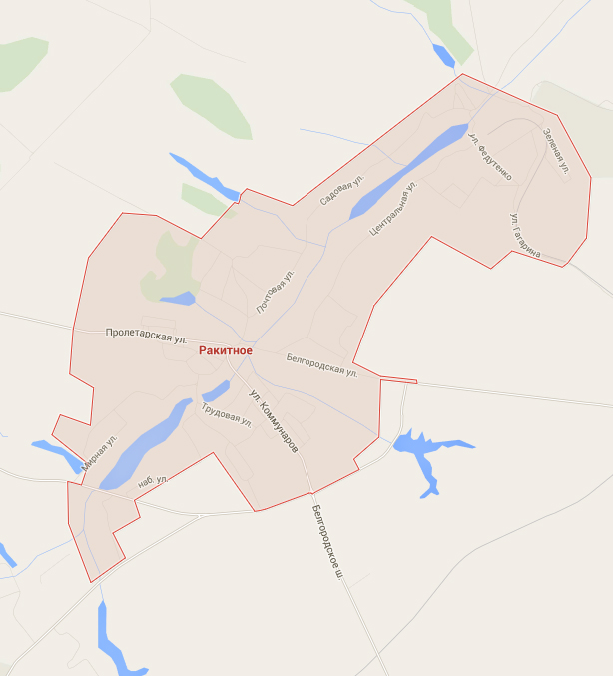
Рисунок 1. Городское поселение «Поселок Ракитное» (спутниковая съемка)

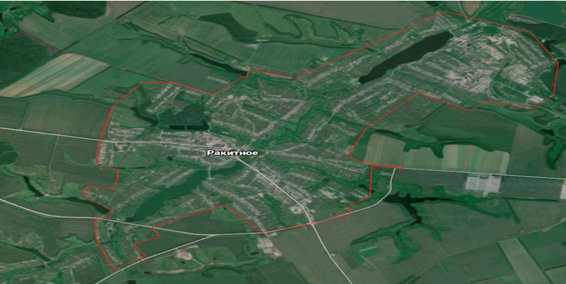
Рисунок 2 Городское поселение «Поселок Ракитное» (границы поселения)
Перечень котельных городского поселения «Поселок Ракитное», которые в качестве теплоносителя используют газ представлен в таблице 1.

Таблица 1
Наименование котельной | Адрес котельной | Отапливаемая площадь | Вид топлива | Годовой объем потребления энергоресурса | Марка котла | Количество котлов | Мощность котлов | Год ввода в эксплуатацию | Нормативный срок службы | Износ котла
Котельная ДК п. Ракитное | п. Ракитное, ул. Пролетарская, 20 Б. | 2981,5 м. кв. | газ | 77519 | КВа-0.5 | 2 | 0,5 МВт | 2008 | 10 лет | 100
Котельная МОУ "Ракитянская СОШ №1" | п. Ракитное, ул. Пролетарская, д. 10 | 5705,5 | газ | 218,282 | КВА1.25 и КВА1.6 | 2 | 2,422 | 2009, 2013 | 10 | 100/90
ОГАПОУ «Ракитянский агротехнологический техникум» | П. Ракитное ул. Коммунаров 11. | 11636,6 | газ | 218000 | Висмон Витоплекс 100 | 3 | 780 квт | 2019 | 10 | 10
МБУ «Ледовая арена «Дружба» | п. Ракитное, ул. Коммунаров 52 | 4067 | Газ | 84659 | BUDERUS | 2 | 2*600 кВт= 1200кВт | 2014 | 15 | 47

Раздел 1. Показатели существующего и перспективного спроса на тепловую энергию (мощность) и теплоноситель в установленных границах территории поселения, городского округа, города федерального значения
К перспективному спросу на тепловую мощность и тепловую энергию для целей разработки схемы теплоснабжения относятся потребности всех объектов капитального строительства, расположенных к моменту начала ее разработки и предполагаемых к строительству на территории городского поселения «поселок Ракитное», в тепловой мощности и тепловой энергии, в том числе на цели отопления, вентиляции, горячего водоснабжения и технологические нужды.
Теплоснабжение жилой и общественной застройки на территории городского поселения «поселок Ракитное» осуществляется по смешанной схеме. Индивидуальная жилая застройка и большая часть мелких общественных и коммунально-бытовых потребителей оборудованы индивидуальными источниками теплоснабжения, работающими на газообразном топливе, и обслуживаются непосредственно потребителями.
Эксплуатацию 10 котельных и 8,53 км тепловых сетей (2-х труб. исчислении)на территории городского поселения «поселок Ракитное» осуществляет АО «Ракитянская теплосетевая компания».
Обеспеченность жилищного фонда централизованным отоплением по поселку составляет 9,3% от общего жилищного фонда, при этом централизованная подача горячей воды отсутствует.

Раздел 1, пункт 1. Величины существующей отапливаемой площади строительных фондов и приросты отапливаемой площади строительных фондов по расчетным элементам территориального деления с разделением объектов строительства на многоквартирные дома, индивидуальные жилые дома, общественные здания и производственные здания промышленных предприятий по этапам - на каждый год первого 5-летнего периода и на последующие 5-летние периоды (далее - этапы).
Жилищный фонд поселка Ракитное.
Таблица 1.1
№ п/п | Показатели | Ед изм. | Современное состояние  на 31 декабря 2024 г.
1 | Жилищный фонд - всего | тыс. м² общей площади | 433
 | В том числе:
 | муниципальной собственности | тыс. м² общей площади квартир/% к общему объему жилищного фонда | 0,7/0,2 %
 | частной собственности | тыс. м² | 432,3
2 | Из общего жилищного фонда:
 | в многоквартирных домах | -//- | 70,2
 | в жилых домах (индивидуально-определенных зданиях) | -//- | 362,8
Сложившийся жилищный фонд и его инфраструктура, включая благоустройство, требуют больших инвестиционных расходов, как на обновление и новое строительство, так и на поддержание объектов недвижимости в надлежащем состоянии.
Приросты площади строительных фондов зданий городского поселения «Поселок Ракитное»
Таблица 1.2
Вид строений | Площадь | 2024-2027 | 2028 | 2029-2033 | 2034-2038
МКД | м² | 70,25 | 71,1 | 71,3 | 71,7
ИЖС | м² | 365,05 | 376,3 | 386,4 | 393,2
Прогнозные площади и тепловые нагрузки планируемого строительства будут уточнены при последующих актуализациях схемы теплоснабжения, соответствующих году строительства.
Практически весь жилищный фонд и общественные центры обеспечены либо централизованными (локальными) источниками теплоснабжения или природным газом, который используется для обогрева, пищеприготовления, получения горячей воды.
Эксплуатацию котельных и 16,08 км тепловых сетей на территории городского поселения «поселок Ракитное» осуществляет АО «Ракитянская теплосетевая компания».
Обеспеченность жилищного фонда централизованным отоплением по поселку составляет 9,3% от общего жилищного фонда, при этом централизованная подача горячей воды отсутствует.
Большие потери тепла происходят из-за несоответствия построенного жилья мероприятиям по утеплению, недостаточной изоляции разводящих труб.

Раздел 1, пункт 2. Существующие и перспективные объемы потребления тепловой энергии (мощности) и теплоносителя с разделением по видам теплопотребления в каждом расчетном элементе территориального деления на каждом этапе
Сводные показатели прироста спроса на присоединенную договорную тепловую мощность по городскому поселению «Поселок Ракитное» на период до 2028 г., Гкал/ч
Таблица 1.3
Наименование и адрес  теплоисточника | Вид теплопотребления | 2014-2017 | 2018 | 2019-2023 | 2024-2028
Котельная ул. Пролетарская | Отопление | 3,813 | 3,802 | 3,78 | 3,78
Котельная ул. Пролетарская | ГВС | - | - | - | -
Котельная ул. Пролетарская | Вентиляция | - | - | - | -
Котельная школа №2 | Отопление | 1,077758 | 1,077 | 1,077 | 1,077
Котельная школа №2 | ГВС | 0,0177 | 0,0177 | 0,0177 | 0,0177
Котельная школа №2 | Вентиляция | - | - | - | -
Котельная ул. Новосадовая | Отопление | 0,388 | 0,388 | 0,388 | 0,388
Котельная ул. Новосадовая | ГВС | - | - | - | -
Котельная ул. Новосадовая | Вентиляция | - | - | - | -
Котельная сах. Завод, школа | Отопление | 0,649 | 0,649 | 0,62 | 0,62
Котельная сах. Завод, школа | ГВС | - | - | - | -
Котельная сах. Завод, школа | Вентиляция | - | - | - | -
Котельная ул. Федутенко | Отопление | 0,1496 | 0,1496 | 0,13 | 0,13
Котельная ул. Федутенко | ГВС | - | - | - | -
Котельная ул. Федутенко | Вентиляция | - | - | - | -
Котельная пер. Заводской | Отопление | 0,126226 | 0,126226 | 0,126226 | 0,126226
Котельная пер. Заводской | ГВС | - | - | - | -
Котельная пер. Заводской | Вентиляция | - | - | - | -
Котельная с. Васильевка (школа) | Отопление | 0,13725 | 0,13725 | 0,13725 | 0,13725
Котельная с. Васильевка (школа) | ГВС | - | - | - | -
Котельная с. Васильевка (школа) | Вентиляция | - | - | - | -
Котельная ЦРБ | Отопление | 0,865 | 0,865 | 0,865 | 0,865
Котельная ЦРБ | ГВС | - | - | - | -
Котельная ЦРБ | Вентиляция | - | - | - | -
Котельная ул. Сельхозтехники | Отопление | 0,294 | 0,294 | 0,294 | 0,294
Котельная ул. Сельхозтехники | ГВС | - | - | - | -
Котельная ул. Сельхозтехники | Вентиляция | - | - | - | -
Котельная собст.база | Отопление | 0,07 | 0,07 | 0,07 | 0,07
Котельная собст.база | ГВС | - | - | - | -
Котельная собст.база | Вентиляция | - | - | - | -
ИТОГО по городскому поселению: | Общее теплопотребление | 7,58 | 7,49 | 7,50 | 7,50
Для обеспечения теплом и горячим водоснабжением индивидуальной жилой застройки на перспективу планируется применять автономные отопительные системы, без прокладки уличных теплотрасс, топливом для которых может быть, как природный газ, так и электроэнергия или биогаз. Локальные отопительные системы позволяют экономить топливо и обеспечивают исключение теплопотерь, которые в настоящее время происходят из – за прокладки трубопроводов и не достаточной их герметизации. Возможно применение поквартирных генераторов тепла на газовом топливе, что даст значительную экономию топлива (до 50%);
Сохраняемый жилой фонд предлагается обеспечивать теплоснабжением от существующих котельных, с учётом реконструкции, с использованием в качестве топлива природный газ, а новый жилой фонд от индивидуальных отопительных систем (котлов, газогенераторов и др.).
Перспективная потребность в теплоисточниках определена с учетом следующего:
- использование в существующих котельных и особенно во вновь проектируемых экологически чистых котлоагрегатов;
- сокращение теплопотерь более чем на 5 - 6 % суммарной мощности источников тепла в поселке путем повышения теплозащитных характеристик новых и реконструируемых зданий и теплотрасс;
- строительство индивидуальных котельных на группу объектов социального и культурно – бытового обслуживания, не имеющих центрального отопления;
- замена трубчатых водоподогревателей на современные экономически выгодные пластинчатые водоподогреватели;

Раздел 1, пункт 3. Существующие и перспективные объемы потребления тепловой энергии (мощности) и теплоносителя объектами, расположенными в производственных зонах, на каждом этапе.
Планы развития и соответственно увеличение тепловой мощности собственниками производственных зон не предоставлены. Прирост объемов потребления тепловой энергии и теплоносителя объектами, расположенными в производственных зонах отсутствует.

Раздел 2. Существующие и перспективные балансы располагаемой тепловой мощности источников тепловой энергии и тепловой нагрузки потребителей

Раздел 2, пункт 1. Описание существующих и перспективных зон действия систем теплоснабжения и источников тепловой энергии.
Существующие зоны действия систем теплоснабжения и источников тепловой энергии АО «Ракитянская теплосетевая компания» и ОАО «БТСК» ограничиваются подключенными потребителями по каждому теплоисточнику согласно приведенных схем тепловых сетей в обосновывающих материалах (Том 2). Существующие зоны действия котельных городского поселения «Поселок Ракитное» представлены в таблице 4 и отдельно по котельным на рисунках 11 – 17.
Перспективные зоны действия котельных городского поселения «Поселок Ракитное» остаются без изменений, т.к. теплоснабжение возможных перспективных строительных объектов предлагается осуществлять от новых котельных (параметры будут приведены в актуализации схемы теплоснабжения соответствующей году строительства).
Существующие зоны действия котельных городского поселения «Поселок Ракитное»
Таблица 2.1
№ | Источник тепловой энергии | Балансовая принадлежность | Зона действия источника тепловой энергии | Подключенная тепловая нагрузка, Гкал/час
1 | Котельная ул. Пролетарская | АО «Ракитянская теплосетевая компания» | Ул. Пролетарская, ул. Базарная, ул. Ватутина, д/сад №1, Сбербанк, Адм. зд. №2, Дом быта, СЭС, гараж, лаб. СЭС, Казначейство, Стоматология, Нарсуд, Администрация, Гараж (№№ 1-5), Спорткомитет, Муз. Школа, Бюро МСЭ, Библиотека, ДК, Гараж ФНС, Адм. зд. ФНС, Молочная кухня, Д/сад №3,  м-н «Светлана» | 3,78
2 | Котельная школа №2 | АО «Ракитянская теплосетевая компания» | Ул. Коммунаров, 5б, 11а, 11б, 13б, Магазин, Школа, Теплица, Гаражи, Мастерские | 1,09
3 | Котельная ул. Ново-садовая | АО «Ракитянская теплосетевая компания» | Дом культуры, Реабилитационный центр, ФОК | 0,39
4 | Котельная сах. Завод, школа | АО «Ракитянская теплосетевая компания» | ДК, Муз. Школа, Корпус 1, 2, Мастерская, КСЦ | 0,62
5 | Котельная ул. Федутенко | АО «Ракитянская теплосетевая компания» | ЖД №24, №28 | 0,13
6 | Котельная пер. Заводской | АО «Ракитянская теплосетевая компания» | ЖД №1, №2 | 0,13
7 | Котельная с. Васильевка (школа) | АО «Ракитянская теплосетевая компания» | Д/сад, Школа, ДК | 0,14
8 | Котельная ЦРБ | АО «Ракитянская теплосетевая компания» | Гаражи, Прачечная, Инфекционное отделение, Пищеблок, ЦРБ, Поликлиника, Морг, Центр семейной медицины | 0,87
9 | Котельная ул. Сельхозтехники | АО «Ракитянская теплосетевая компания» | Д/сад №13, ЖД №№ 1-4 | 0,29
10 | Котельная собст.базы | АО «Ракитянская теплосетевая компания» | п.Ракитное, ул Цветочная д.1а | 0,07

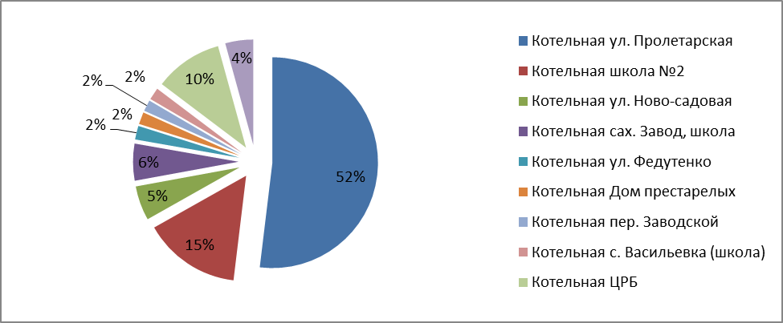
Рисунок 3. Распределение тепловой нагрузки потребителей
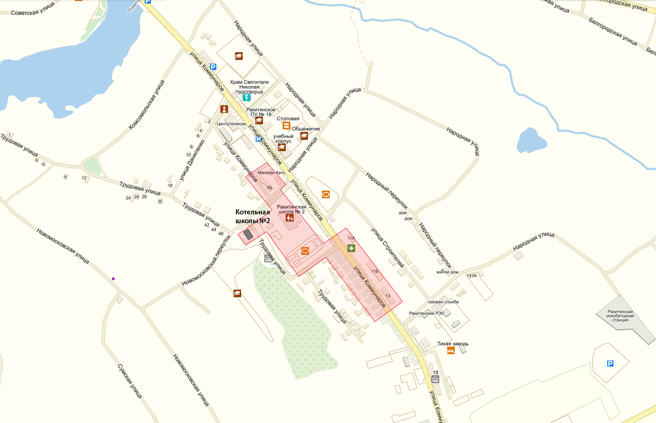
Рисунок 4. Зона действия Котельной школа №2
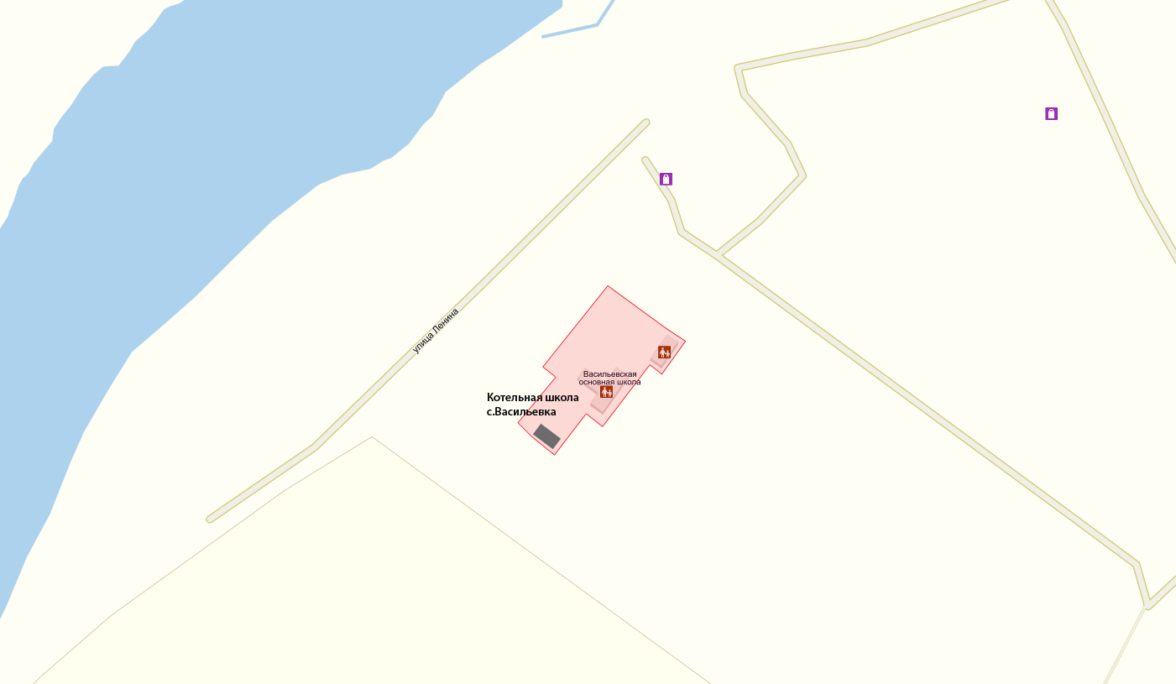
Рисунок 5. Зона действия Котельной с. Васильевка (школа)
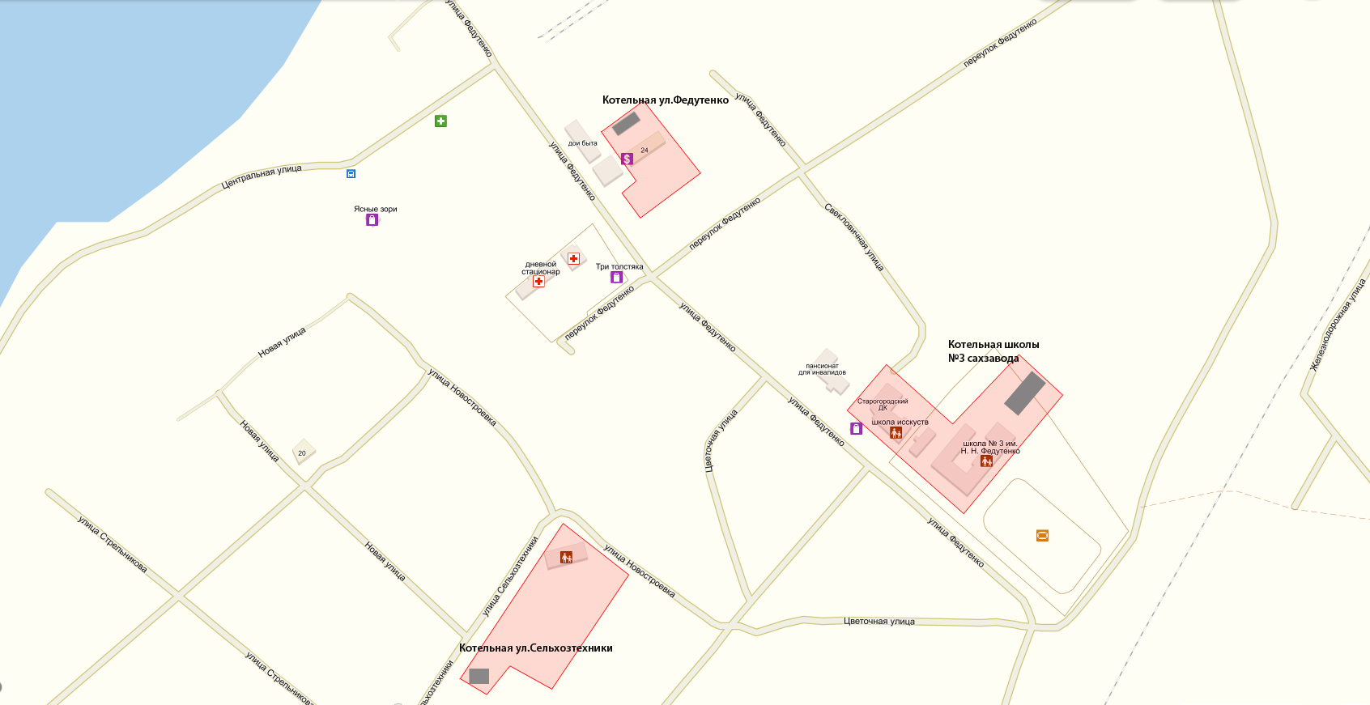
Рисунок 6. Зона действия Котельной ул. Федутенко, Котельной школа, сах. завода, Котельной ул. Сельхозтехники

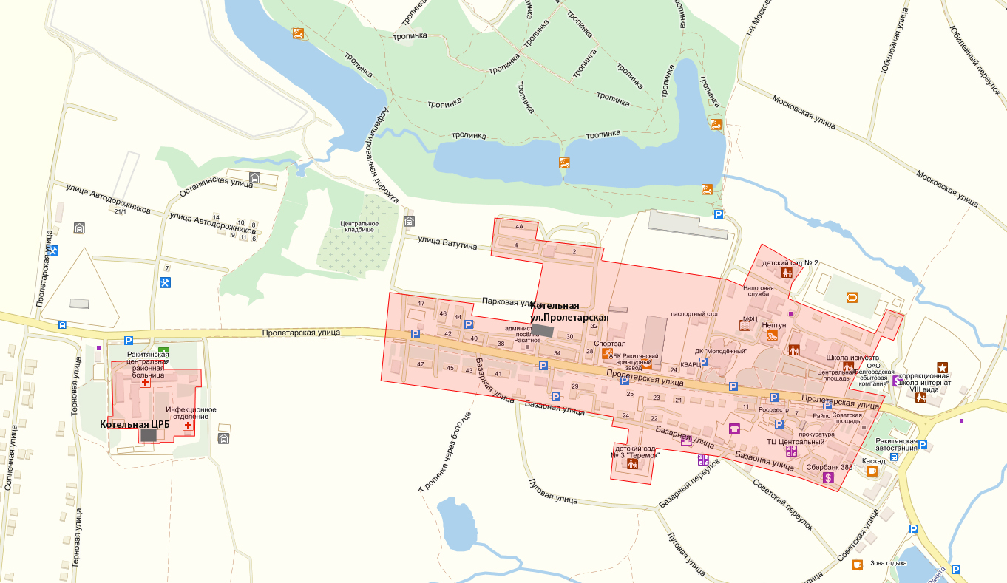
Рисунок 7. Зона действия Котельной ЦРБ, Котельной ул. Пролетарская
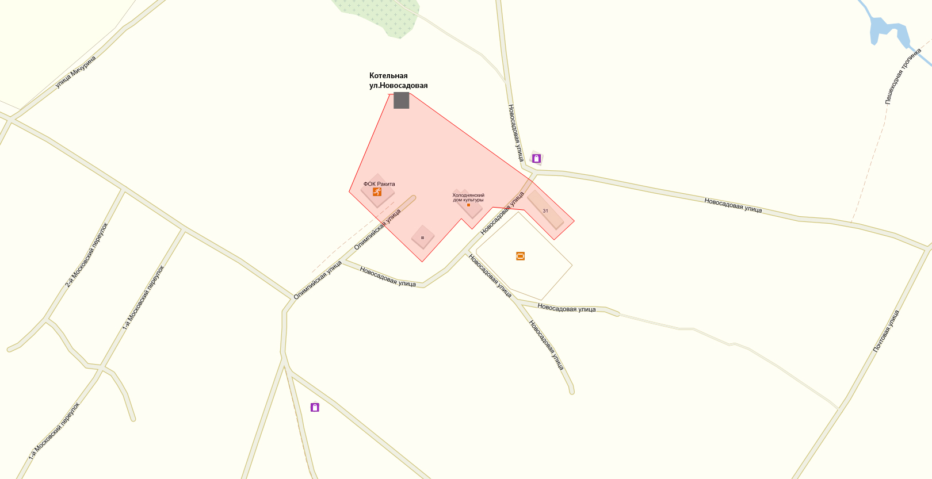
Рисунок 8. Зона действия Котельной ул. Новосадовая

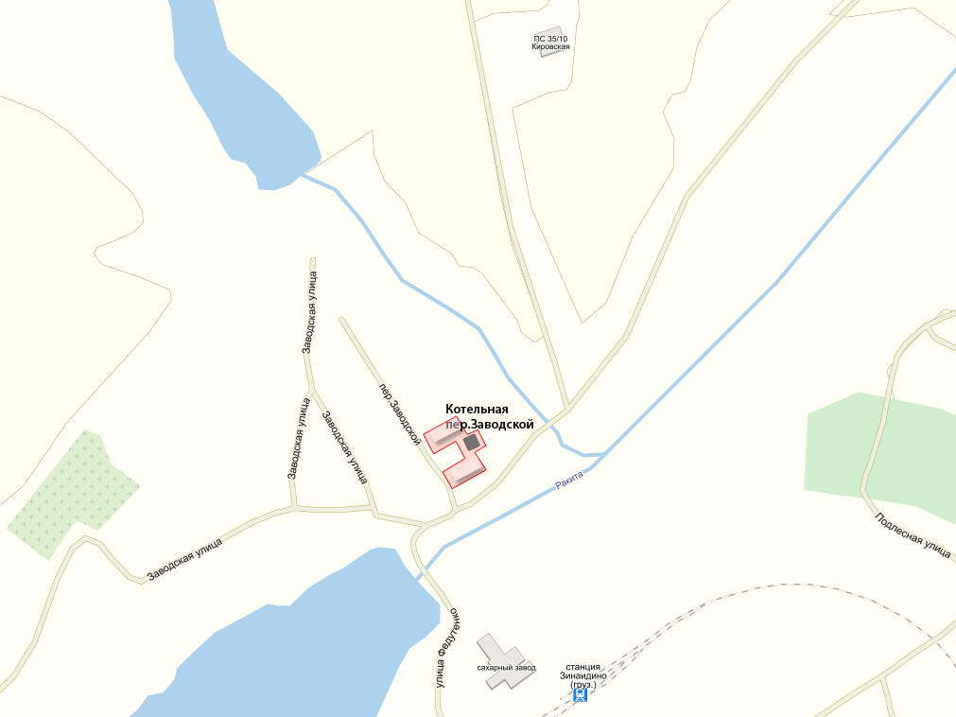
Рисунок 9. Зона действия Котельной пер. Заводской
Сводная информация о протяженности и типам прокладки тепловых сетей муниципального образования «Городское поселение «Поселок Ракитное»
Таблица 2.2
Наименование  теплоисточника | Всего в 2-х трубном исчислении, м
Котельная ул. Пролетарская | 4743
Котельная ул. Новосадовая | 595
Котельная ул. Федутенко | 211
Котельная пер.Заводской п. Ракитное-1 | 50
Котельная Школы №3 сахзавода п. Ракитное-1 | 992
Котельная ул. Сельхозтехники п. Ракитное-1 | 234
Котельная ЦРБ п. Ракитное | 317
Котельная с. Васильевка (школа) | 167
Котельная п. Ракитное (школа №2) | 1224
Котельная собст.базы | 0
Расчетные тепловые потери по тепловым сетям АО «Ракитянская теплосетевая компания».
Расчетные тепловые потери в тепловых сетях складываются из двух видов: потери через теплоизоляционные конструкции, и потери, связанные с утечкой сетевой воды.
Значения тепловых потерь тепловыми сетями через теплоизоляционные конструкции в общем виде зависят от:
- вида теплоизоляционной конструкции и примененных теплоизоляционных материалов;
- типов прокладки (надземная, подземная канальная, бесканальная и т. п.) и их соотношений для данной тепловой сети;
- температурного режима и продолжительности работы тепловой сети в течение года;
- параметров окружающей среды: температуры наружного воздуха, грунта и характера ее изменения в течение года, а в отдельных случаях — от скорости ветра (при надземной прокладке);
- материальной характеристики тепловой сети и ее структуры по диаметрам и протяженности трубопроводов по типам прокладки и видам теплоизоляционных конструкций;
- срока и условий эксплуатации тепловых сетей.
Тепловые потери с утечкой сетевой воды (ПСВ) зависят от следующих характеристик и показателей тепловой сети (системы теплоснабжения):
- плотности (или распределения) тепловой нагрузки по площади застройки, единичной мощности систем теплопотребления, количества индивидуальных или групповых абонентских присоединений;
- структуры тепловых сетей по соотношению материальных характеристик (произведений наружных диаметров на длину) магистральных и распределительных трубопроводов;
- вида применяемых устройств компенсации температурных удлинений трубопроводов, типа и количества запорно-регулирующей арматуры в тепловой сети, на индивидуальных, групповых и центральных тепловых пунктах;
- технологических схем присоединения потребителей (зависимой, независимой) и обеспечения нагрузки горячего водоснабжения (открытой, закрытой, смешанной), типа, количества и схем присоединения подогревателей горячего водоснабжения (в закрытой системе теплоснабжения), типа и количества автоматических регуляторов температуры и других средств авторегулирования;
- типа и количества насосного оборудования, средств автоматического регулирования и защиты;
- срока эксплуатации трубопроводов и оборудования тепловых сетей и систем теплопотребления, их технического состояния;
- значений рабочих давления и температуры сетевой воды при заданных режимах работы системы теплоснабжения.
Потери сетевой воды в процессе транспортировки, распределения и потребления тепловой энергии разделяются на технологические и с утечкой.

Раздел 2, пункт 2. Описание существующих и перспективных зон действия индивидуальных источников тепловой энергии.
Автономное и индивидуальное отопление с каждым годом становится все более распространенным вариантом обеспечения потребности потребителей в тепловой энергии. Эти системы отопления, осуществляют обогрев в одном отдельно взятом здании, помещении или небольшой компактной группе таких элементов. При этом в многоквартирных жилых домах или крупных зданиях административного либо коммерческого назначения, чаще используется термин автономное отопление. Для частных домов или квартир - термин индивидуальное отопление.
Основными преимуществами подобных систем являются большая гибкость настройки и малая инертность. При резком изменении погоды от момента запуска системы до прогрева помещения до расчетной температуры проходит не более нескольких часов. В случае с индивидуальным отоплением от получаса до часа, в зависимости от типа используемого котла и способа циркуляции теплоносителя в системе.
Зоны действия индивидуального теплоснабжения в городском поселении «Поселок Ракитное» в настоящее время ограничиваются индивидуальными жилыми домами и некоторыми общественно-производственными объектами, где используются бытовые газовые котлы.
Согласно данных Администрации городского поселения «Поселок Ракитное» на территории присутствуют индивидуальные автономные источники тепловой энергии.

Раздел 2, пункт 3. Существующие и перспективные балансы тепловой мощности и тепловой нагрузки потребителей в зонах действия источников тепловой энергии, в том числе работающих на единую тепловую сеть, на каждом этапе.
Фактический и перспективный баланс тепловой мощности котельных городского поселения «Поселок Ракитное»
Таблица 2.3
Источник тепло- снабжения | Показатель | 2024-2027 |  | 2028 |  | 2029-2033 |  | 2034-2038
Источник тепло- снабжения | Показатель | Отопление | ГВС | Отопление | ГВС | Отопление | ГВ С | Отопление | ГВС
Котельная ул. Пролетарская | Отпуск тепла внешним потребителям, Гкал/час | 3,813 |  | 3,802 |  | 3,78 |  | 3,78
Котельная ул. Пролетарская | Расход топлива, м3/Гкал | 165,5 |  | 165,5 |  | 165,5 |  | 165,5
Котельная ул. Пролетарская | КПД, % | 89 |  | 89 |  | 89 |  | 89
Котельная ул. Пролетарская | Затраты тепла на собственные нужды, Гкал/час | 0,01 |  | 0,01 |  | 0,01 |  | 0,01
Котельная ул. Пролетарская | Установленная мощность котельной, Гкал/час | 4,5 |  | 4,5 |  | 4,5 |  | 4,5
Котельная ул. Пролетарская | Общая располагаемая мощность котельной, Гкал/час | 4,5 |  | 4,5 |  | 4,5 |  | 4,5
Котельная ул. Пролетарская | Потери в тепловых сетях, Гкал/час | 0,08 |  | 0,08 |  | 0,08 |  | 0,08
Котельная ул. Пролетарская | Мощность нетто, Гкал/час | 4,49 |  | 4,49 |  | 4,49 |  | 4,49
Котельная ул. Пролетарская | Резерв/дефицит мощности нетто, Гкал/час | 0,597 |  | 0,608 |  | 0,63 |  | 0,63
Котельная школа №2 | Отпуск тепла внешним потребителям, Гкал/час | 1,095458 |  | 1,0947 |  | 1,0947 |  | 1,0947
Котельная школа №2 | Расход топлива, м3/Гкал | 165,6 |  | 165,6 |  | 165,6 |  | 165,6
Котельная школа №2 | КПД, % | 86 |  | 86 |  | 86 |  | 86
Котельная школа №2 | Затраты тепла на собственные нужды, Гкал/час | 0,01 |  | 0,01 |  | 0,01 |  | 0,01
Котельная школа №2 | Установленная мощность котельной, Гкал/час | 3,44 |  | 3,44 |  | 3,44 |  | 3,44
Котельная школа №2 | Общая располагаемая мощность котельной, Гкал/час | 3,44 |  | 3,44 |  | 3,44 |  | 3,44
Котельная школа №2 | Потери в тепловых сетях, Гкал/час | 0,06 |  | 0,06 |  | 0,06 |  | 0,06
Котельная школа №2 | Мощность нетто, Гкал/час | 3,43 |  | 3,43 |  | 3,43 |  | 3,43
Котельная школа №2 | Резерв/дефицит мощности нетто, Гкал/час | 2,28 |  | 2,28 |  | 2,28 |  | 2,28
Котельная ул. Ново-садовая | Отпуск тепла внешним потребителям, Гкал/час | 0,388 |  | 0,388 |  | 0,388 |  | 0,388
Котельная ул. Ново-садовая | Расход топлива, м3/Гкал | 164,6 |  | 164,6 |  | 164,6 |  | 164,6
Котельная ул. Ново-садовая | КПД, % | 84 |  | 84 |  | 84 |  | 84
Котельная ул. Ново-садовая | Затраты тепла на собственные нужды, Гкал/час | 0,01 |  | 0,01 |  | 0,01 |  | 0,01
Котельная ул. Ново-садовая | Установленная мощность котельной, Гкал/час | 0,559 |  | 0,559 |  | 0,559 |  | 0,559
Котельная ул. Ново-садовая | Общая располагаемая мощность котельной, Гкал/час | 0,559 |  | 0,559 |  | 0,559 |  | 0,559
Котельная ул. Ново-садовая | Потери в тепловых сетях, Гкал/час | 0,1 |  | 0,1 |  | 0,03 |  | 0,03
Котельная ул. Ново-садовая | Мощность нетто, Гкал/час | 0,549 |  | 0,549 |  | 0,549 |  | 0,549
Котельная ул. Ново-садовая | Резерв/дефицит мощности нетто, Гкал/час | 0,061 |  | 0,061 |  | 0,131 |  | 0,131
Котельная сах. завод, школа | Отпуск тепла внешним потребителям, Гкал/час | 0,649 |  | 0,649 |  | 0,62 |  | 0,62
Котельная сах. завод, школа | Расход топлива, м3/Гкал | 166,3 |  | 166,3 |  | 166,3 |  | 166,3
Котельная сах. завод, школа | КПД, % | 89 |  | 89 |  | 89 |  | 89
Котельная сах. завод, школа | Затраты тепла на собственные нужды, Гкал/час | 0,01 |  | 0,01 |  | 0,01 |  | 0,01
Котельная сах. завод, школа | Установленная мощность котельной, Гкал/час | 0,860 |  | 0,860 |  | 0,860 |  | 0,860
Котельная сах. завод, школа | Общая располагаемая мощность котельной, Гкал/час | 0,860 |  | 0,860 |  | 0,860 |  | 0,860
Котельная сах. завод, школа | Потери в тепловых сетях, Гкал/час | 0,02 |  | 0,02 |  | 0,1 |  | 0,1
Котельная сах. завод, школа | Мощность нетто, Гкал/час | 0,859 |  | 0,859 |  | 0,859 |  | 0,859
Котельная сах. завод, школа | Резерв/дефицит мощности нетто, Гкал/час | 0,190 |  | 0,190 |  | 0,139 |  | 0,139
Котельная ул. Федутенко | Отпуск тепла внешним потребителям, Гкал/час | 0,154 |  | 0,154 |  | 0,13 |  | 0,13
Котельная ул. Федутенко | Расход топлива, м3/Гкал | 165,4 |  | 165,4 |  | 165,4 |  | 165,4
Котельная ул. Федутенко | КПД, % | 84 |  | 84 |  | 84 |  | 84
Котельная ул. Федутенко | Затраты тепла на собственные нужды, Гкал/час | 0,01 |  | 0,01 |  | 0,01 |  | 0,01
Котельная ул. Федутенко | Установленная мощность котельной, Гкал/час | 0,172 |  | 0,172 |  | 0,172 |  | 0,172
Котельная ул. Федутенко | Общая располагаемая мощность котельной, Гкал/час | 0,172 |  | 0,172 |  | 0,172 |  | 0,172
Котельная ул. Федутенко | Потери в тепловых сетях, Гкал/час | 0,01 |  | 0,01 |  | 0 |  | 0
Котельная ул. Федутенко | Мощность нетто, Гкал/час | 0,162 |  | 0,162 |  | 0,162 |  | 0,162
Котельная ул. Федутенко | Резерв/дефицит мощности нетто, Гкал/час | -0,002 |  | -0,002 |  | 0,032 |  | 0,032
Котельная пер. Заводской | Отпуск тепла внешним потребителям, Гкал/час | 0,13 |  | 0,13 |  | 0,13 |  | 0,13
Котельная пер. Заводской | Расход топлива, м3/Гкал | 164,3 |  | 164,3 |  | 164,3 |  | 164,3
Котельная пер. Заводской | КПД, % | 90 |  | 90 |  | 90 |  | 90
Котельная пер. Заводской | Затраты тепла на собственные нужды, Гкал/час | 0,01 |  | 0,01 |  | 0,01 |  | 0,01
Котельная пер. Заводской | Установленная мощность котельной, Гкал/час | 0,172 |  | 0,172 |  | 0,172 |  | 0,172
Котельная пер. Заводской | Общая располагаемая мощность котельной, Гкал/час | 0,172 |  | 0,172 |  | 0,172 |  | 0,172
Котельная пер. Заводской | Потери в тепловых сетях, Гкал/час | 0,01 |  | 0,01 |  | 0,01 |  | 0,01
Котельная пер. Заводской | Мощность нетто, Гкал/час | 0,162 |  | 0,162 |  | 0,162 |  | 0,162
Котельная пер. Заводской | Резерв/дефицит мощности нетто, Гкал/час | 0,022 |  | 0,022 |  | 0,022 |  | 0,022
Котельная с. Васильевка (школа) | Отпуск тепла внешним потребителям, Гкал/час | 0,14 |  | 0,14 |  | 0,14 |  | 0,14
Котельная с. Васильевка (школа) | Расход топлива, м3/Гкал | 165,6 |  | 165,6 |  | 165,6 |  | 165,6
Котельная с. Васильевка (школа) | КПД, % | 85 |  | 85 |  | 85 |  | 85
Котельная с. Васильевка (школа) | Затраты тепла на собственные нужды, Гкал/час | 0,01 |  | 0,01 |  | 0,01 |  | 0,01
Котельная с. Васильевка (школа) | Установленная мощность котельной, Гкал/час | 0,223 |  | 0,223 |  | 0,223 |  | 0,223
Котельная с. Васильевка (школа) | Общая располагаемая мощность котельной, Гкал/час | 0,223 |  | 0,223 |  | 0,223 |  | 0,223
Котельная с. Васильевка (школа) | Потери в тепловых сетях, Гкал/час | 0,06 |  | 0,06 |  | 0 |  | 0
Котельная с. Васильевка (школа) | Мощность нетто, Гкал/час | 0,213 |  | 0,213 |  | 0,213 |  | 0,213
Котельная с. Васильевка (школа) | Резерв/дефицит мощности нетто, Гкал/час | 0,013 |  | 0,013 |  | 0,073 |  | 0,073
Котельная ЦРБ | Отпуск тепла внешним потребителям, Гкал/час | 0,87 |  | 0,87 |  | 0,87 |  | 0,87
Котельная ЦРБ | Расход топлива, м3/Гкал | 169,6 |  | 169,6 |  | 169,6 |  | 169,6
Котельная ЦРБ | КПД, % | 81 |  | 81 |  | 81 |  | 81
Котельная ЦРБ | Затраты тепла на собственные нужды, Гкал/час | 0,01 |  | 0,01 |  | 0,01 |  | 0,01
Котельная ЦРБ | Установленная мощность котельной, Гкал/час | 1,032 |  | 1,032 |  | 1,032 |  | 1,032
Котельная ЦРБ | Общая располагаемая мощность котельной, Гкал/час | 1,032 |  | 1,032 |  | 1,032 |  | 1,032
Котельная ЦРБ | Потери в тепловых сетях, Гкал/час | 0,08 |  | 0,08 |  | 0,01 |  | 0,01
Котельная ЦРБ | Мощность нетто, Гкал/час | 1,022 |  | 1,022 |  | 1,022 |  | 1,022
Котельная ЦРБ | Резерв/дефицит мощности нетто, Гкал/час | 0,072 |  | 0,072 |  | 0,142 |  | 0,142
Котельная ул. Сельхозтехники | Отпуск тепла внешним потребителям, Гкал/час | 0,314 |  | 0,314 |  | 0,29 |  | 0,29
Котельная ул. Сельхозтехники | Расход топлива, м3/Гкал | 166,5 |  | 166,5 |  | 166,5 |  | 166,5
Котельная ул. Сельхозтехники | КПД, % | 84 |  | 84 |  | 84 |  | 84
Котельная ул. Сельхозтехники | Затраты тепла на собственные нужды, Гкал/час | 0,01 |  | 0,01 |  | 0,01 |  | 0,01
Котельная ул. Сельхозтехники | Установленная мощность котельной, Гкал/час | 0,43 |  | 0,43 |  | 0,43 |  | 0,43
Котельная ул. Сельхозтехники | Общая располагаемая мощность котельной, Гкал/час | 0,43 |  | 0,43 |  | 0,43 |  | 0,43
Котельная ул. Сельхозтехники | Потери в тепловых сетях, Гкал/час | 0,1 |  | 0,1 |  | 0,08 |  | 0,08
Котельная ул. Сельхозтехники | Мощность нетто, Гкал/час | 0,42 |  | 0,42 |  | 0,42 |  | 0,42
Котельная ул. Сельхозтехники | Резерв/дефицит мощности нетто, Гкал/час | 0,006 |  | 0,006 |  | 0,05 |  | 0,05
Котельная собст.базы | Отпуск тепла внешним потребителям, Гкал/час | 0,07 |  | 0,07 |  | 0,07 |  | 0,07
Котельная собст.базы | Расход топлива, м3/Гкал
Котельная собст.базы | КПД, %
Котельная собст.базы | Затраты тепла на собственные нужды, Гкал/час | 0,01 |  | 0,01 |  | 0,01 |  | 0,01
Котельная собст.базы | Установленная мощность котельной, Гкал/час | 0,086 |  | 0,086 |  | 0,086 |  | 0,086
Котельная собст.базы | Общая располагаемая мощность котельной, Гкал/час | 0,086 |  | 0,086 |  | 0,086 |  | 0,086
Котельная собст.базы | Потери в тепловых сетях, Гкал/час | 0 |  | 0 |  | 0 |  | 0
Котельная собст.базы | Мощность нетто, Гкал/час | 0,076 |  | 0,076 |  | 0,076 |  | 0,076
Котельная собст.базы | Резерв/дефицит мощности нетто, Гкал/час | 0,006 |  | 0,006 |  | 0,006 |  | 0,006

Раздел 2, пункт 4. Перспективные балансы тепловой мощности источников тепловой энергии и тепловой нагрузки потребителей в случае, если зона действия источника тепловой энергии расположена в границах двух или более поселений, городских округов либо в границах городского округа (поселения) и города федерального значения или городских округов (поселений) и города федерального значения, с указанием величины тепловой нагрузки для потребителей каждого поселения, городского округа, города федерального значения.
Данные о балансах тепловой мощности источников тепловой энергии и тепловой нагрузки потребителей в случае, если зона действия источника тепловой энергии расположена в границах двух или более поселений, отсутствуют.

Раздел 2, пункт 5. Радиус эффективного теплоснабжения, позволяющий определить условия, при которых подключение (технологическое присоединение) теплопотребляющих установок к системе теплоснабжения нецелесообразно, и определяемый в соответствии с методическими указаниями по разработке схем теплоснабжения
Среди основных мероприятий по энергосбережению в системах теплоснабжения можно выделить оптимизацию систем теплоснабжения в районе с учетом эффективного радиуса теплоснабжения.
Передача тепловой энергии на большие расстояния является экономически неэффективной.
Радиус эффективного теплоснабжения позволяет определить условия, при которых подключение новых или увеличивающих тепловую нагрузку теплопотребляющих установок к системе теплоснабжения нецелесообразно вследствие увеличения совокупных расходов в указанной системе на единицу тепловой мощности, определяемой для зоны действия каждого источника тепловой энергии.
Радиус эффективного теплоснабжения – максимальное расстояние от теплопотребляющей установки до ближайшего источника тепловой энергии в системе теплоснабжения, при превышении которого подключение теплопотребляющей установки к данной системе теплоснабжения нецелесообразно по причине увеличения совокупных расходов в системе теплоснабжения.
Поскольку подключение новых потребителей к существующим теплоисточникам в ближайшее время не планируется, определение максимального радиуса эффективного теплоснабжения – не целесообразно.
Схематично зоны радиусов эффективного теплоснабжения источников тепловой энергии городского поселения «Поселок Октябрьский» представлены на рисунках 3-10
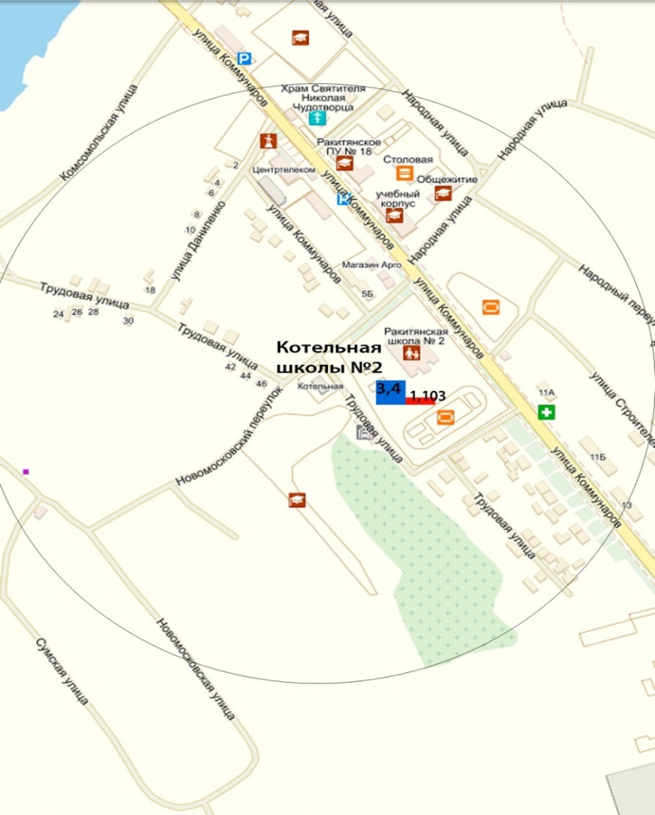
Установленная мощность 3,44(Гкал/час)
Подключенная нагрузка 1,09(Гкал/час)
Рисунок 10. Зоны действия радиусов эффективного теплоснабжения с указанием существующих резервов/дефицитов мощности Котельной школа №2
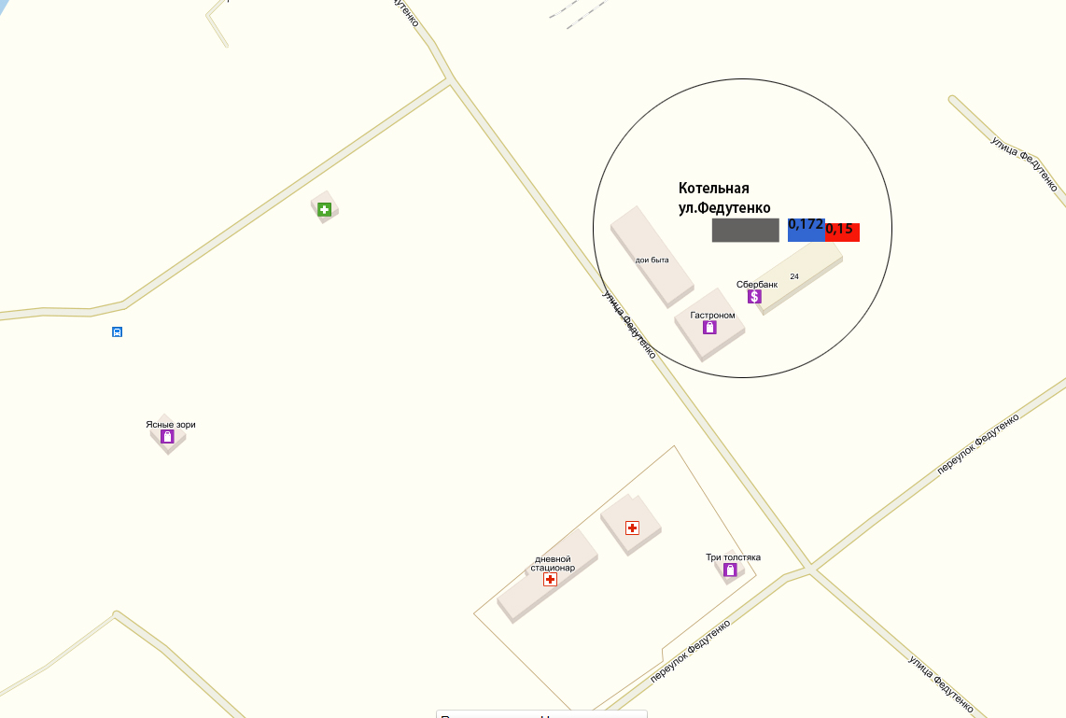
Установленная мощность 0,172(Гкал/час)
Подключенная нагрузка 0,13(Гкал/час)
Рисунок 11. Зоны действия радиусов эффективного теплоснабжения с указанием существующих резервов/дефицитов мощности Котельной ул. Федутенко
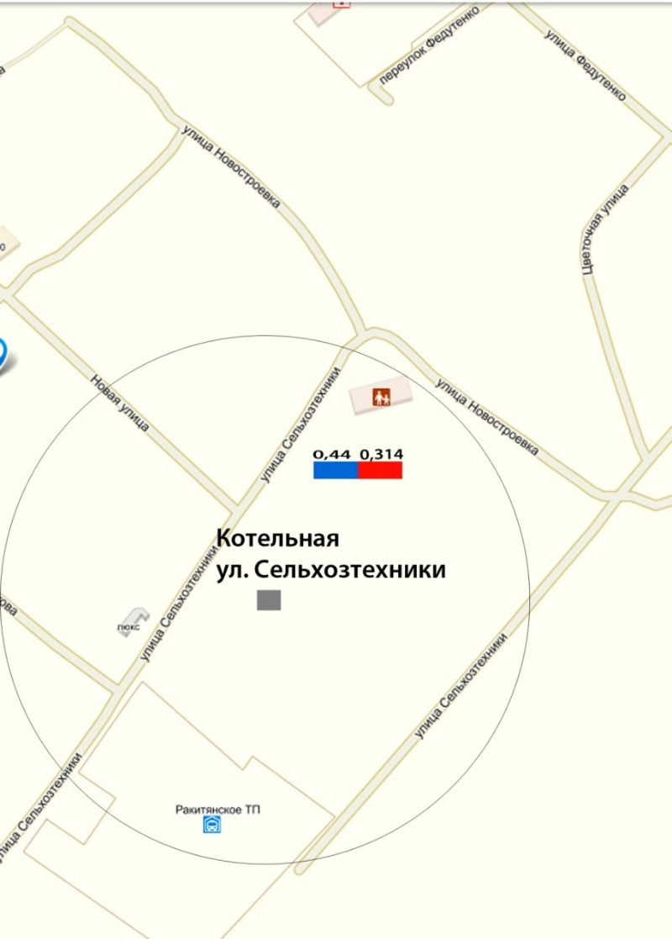
Установленная мощность 0,43(Гкал/час)
Подключенная нагрузка 0,29(Гкал/час)
Рисунок 12. Зоны действия радиусов эффективного теплоснабжения с указанием существующих резервов/дефицитов мощности Котельной ул. Сельхозтехники

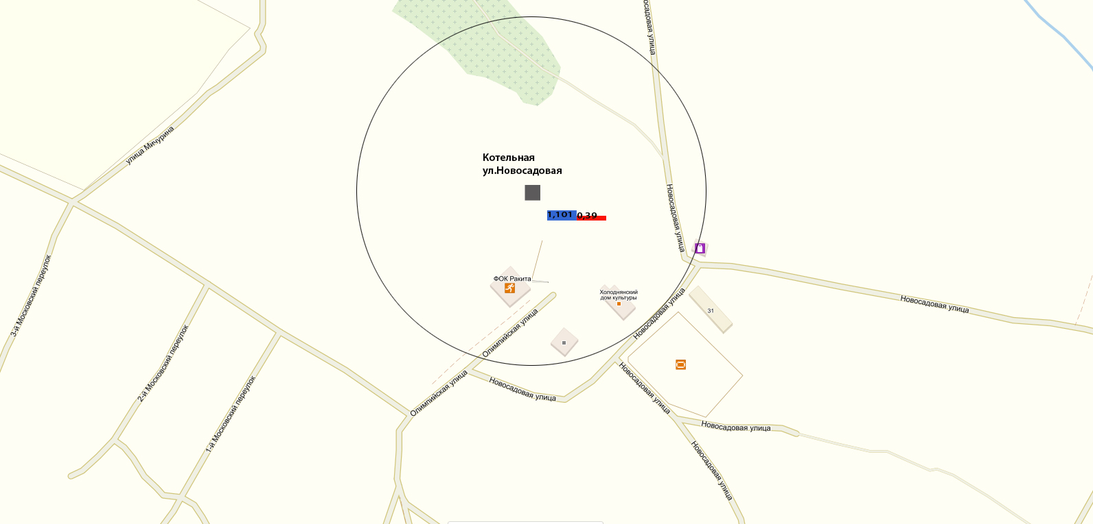
Установленная мощность 0,559(Гкал/час)
Подключенная нагрузка 0,39(Гкал/час)
Рисунок 13. Зоны действия радиусов эффективного теплоснабжения с указанием существующих резервов/дефицитов мощности Котельной ул. Новосадовая
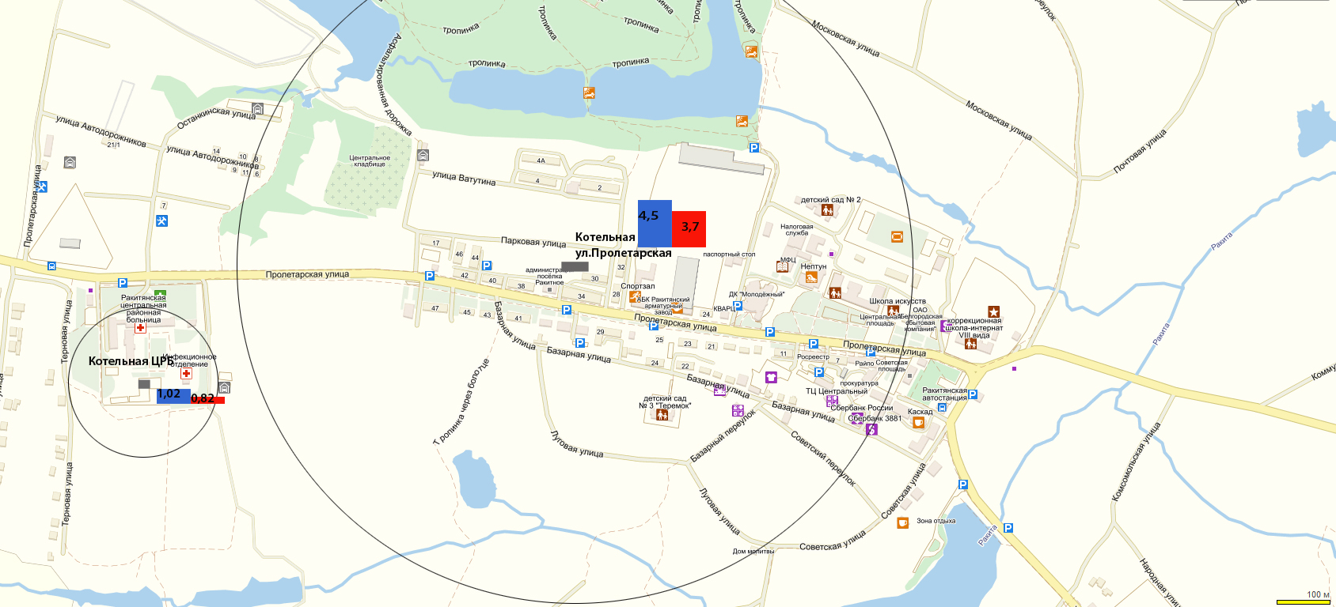
Установленная мощность 1,032(Гкал/час)
Подключенная нагрузка 0,87(Гкал/час)
Рисунок 14. Зоны действия радиусов эффективного теплоснабжения с указанием существующих резервов/дефицитов мощности Котельной ул. Пролетарская, Котельной ЦРБ
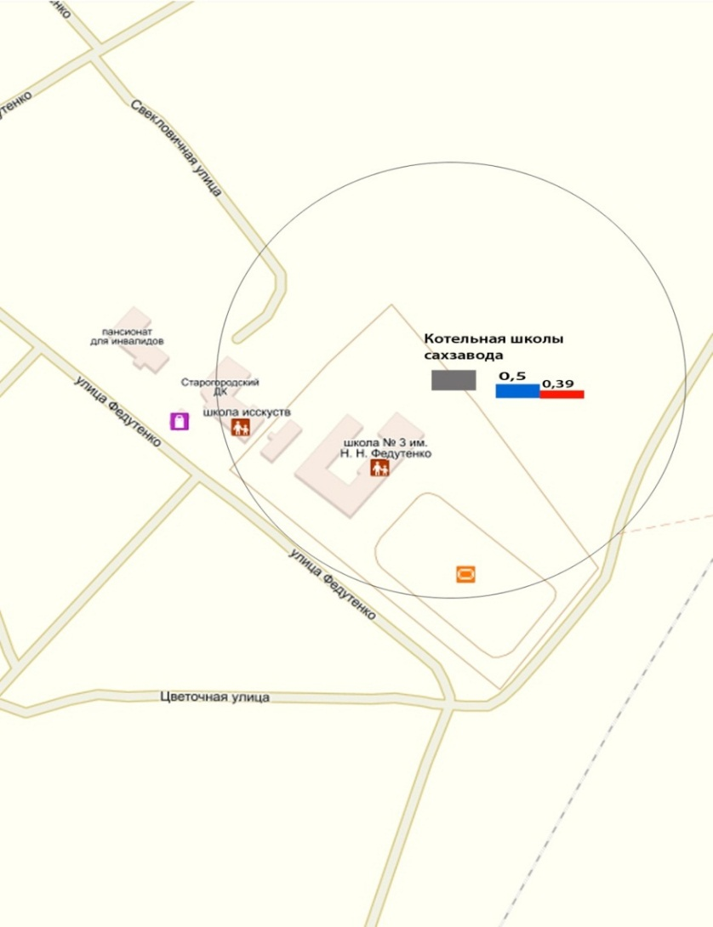
Установленная мощность 0,86(Гкал/час)
Подключенная нагрузка 0,62(Гкал/час)
Рисунок 15. Зоны действия радиусов эффективного теплоснабжения с указанием существующих резервов/дефицитов мощности Котельной сах. Завода, школы

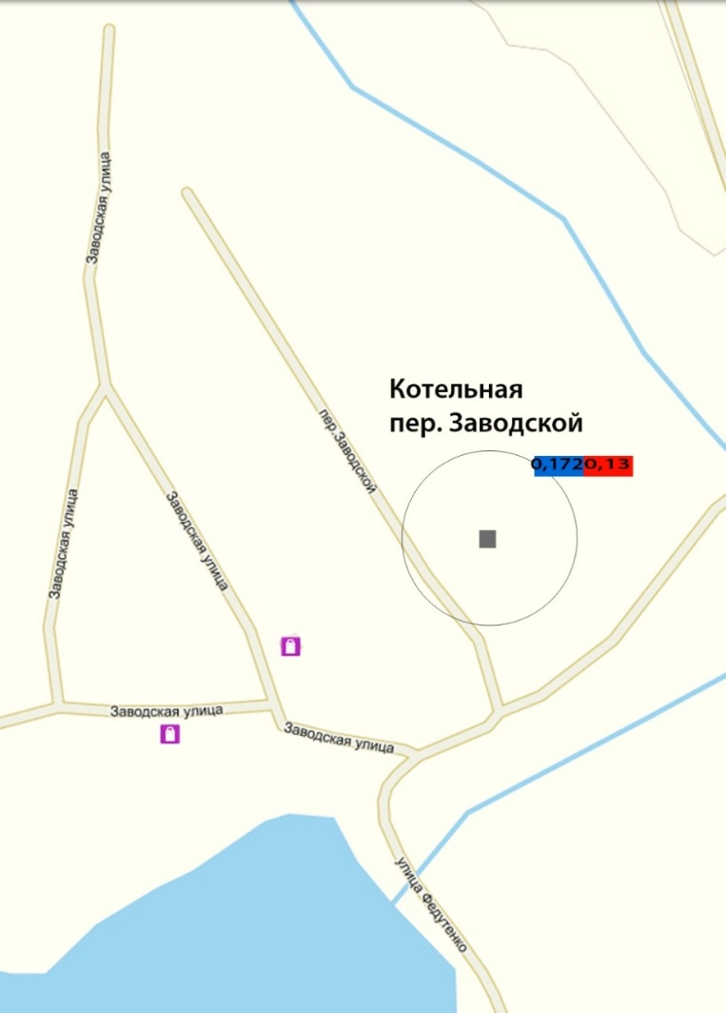
Установленная мощность 0,172(Гкал/час)
Подключенная нагрузка 0,13(Гкал/час)
Рисунок 16. Зоны действия радиусов эффективного теплоснабжения с указанием существующих резервов/дефицитов мощности пер. Заводской

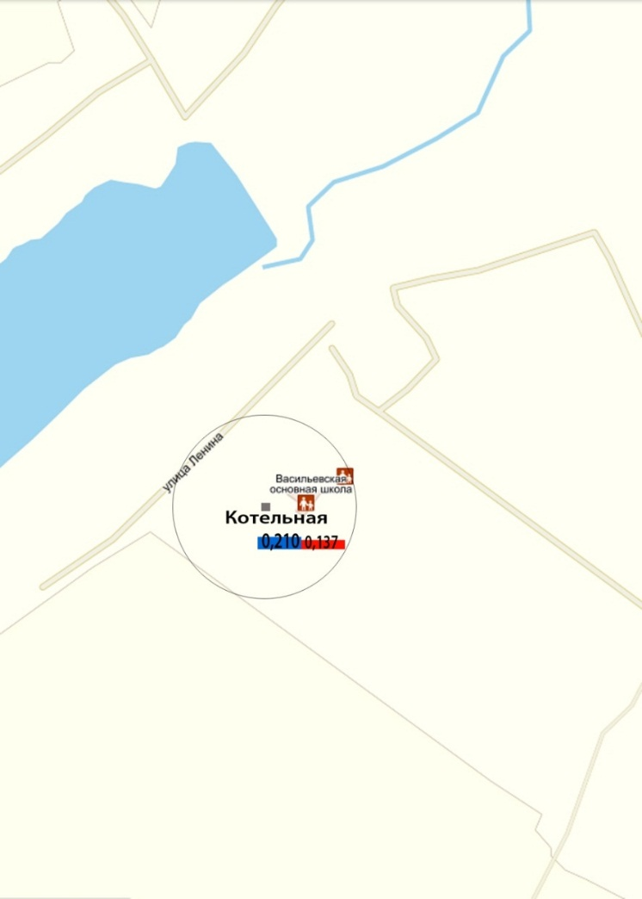
Установленная мощность 0,223(Гкал/час)
Подключенная нагрузка 0,14(Гкал/час)
Рисунок 17. Зоны действия радиусов эффективного теплоснабжения с указанием существующих резервов/дефицитов мощности Котельной с. Васильевка (школа)

Раздел 2, подпункт 1. Существующие технические ограничения на использование установленной тепловой мощности и значения располагаемой мощности основного оборудования источников тепловой энергии.
Технические ограничения на использование установленной тепловой мощности тепловых источников поселения отсутствуют.

Раздел 2, подпункт 2. Существующие затраты тепловой мощности на собственные и хозяйственные нужды источников тепловой энергии и располагаемая тепловая мощность "нетто"
В соответствии с информацией, предоставленной ОАО «Белгородская теплосетевая компания» и АО «Ракитянская теплосетевая компания», располагаемая мощность котельных соответствует их установленной мощности. Таким образом, ограничения тепловой мощности отсутствуют.
Значительную долю тепловой энергии, потребляемой на собственные нужды котельными потребляет водоподготовка. Тепловая энергия в виде горячей воды используется на подогрев исходной холодной воды для подпитки котлов и тепловых сетей, а также используется на прочие хозяйственные нужды.
Сведения о располагаемой мощности, значениях нагрузки на собственные и хозяйственные нужды, и тепловая мощность нетто котельных городского поселения «Поселок Ракитное» представлены в таблице 2.4 .
Таблица 2.4
Наименование котельной | Располагаемая мощность, Гкал/ч | Нагрузка на собственные и хоз.нужды, Гкал/ч | Тепловая мощность нетто, Гкал/ч
Котельная ул.Пролетарская | 4,500 | 0,01 | 4,490
Котельная школа № 2 | 3,440 | 0,01 | 3,430
Котельная ул. Новосадовая | 0,559 | 0,01 | 0,549
Котельная сах. Завод школа | 0,860 | 0,01 | 0,850
Котельная ул. Федутенко | 0,172 | 0,01 | 0,162
Котельная пер. Заводской | 0,172 | 0,01 | 0,162
Котельная Васильевка (школа) | 0,223 | 0,01 | 0,213
Котельная собст.базы | 0,086 | 0,01 | 0,076
Котельная ЦРБ | 1,032 | 0,01 | 1,022
Котельная СХТ | 0,43 | 0,01 | 0,42

Раздел 2, подпункт 3. Значения существующих и перспективных потерь тепловой энергии (Гкал/ч) при ее передаче по тепловым сетям, включая потери теплопередачей через теплоизоляционные конструкции теплопроводов и с потерями теплоносителя
Значения существующих и перспективных потерь тепловой энергии (Гкал/ч) при ее передаче по тепловым сетям отсутствуют.

Раздел 2, подпункт 4. Значения существующей и перспективной тепловой нагрузки потребителей на каждом этапе и к окончанию планируемого периода без учета существующих и перспективных потерь тепловой энергии (Гкал/ч) при её передаче по тепловым сетям (*).
Значения существующей и перспективной тепловой нагрузки потребителей без учета существующих и перспективных потерь тепловой энергии (Гкал/ч) при её передаче по тепловым сетям отсутствуют.

Раздел 3. Существующие и перспективные балансы теплоносителя

Раздел 3, пункт 1. Существующие и перспективные балансы производительности водоподготовительных установок и максимального потребления теплоносителя теплопотребляющими установками потребителей
Существующие балансы производительности водоподготовительных установок, нормативного и максимального фактического потребления теплоносителя теплопотребляющими установками потребителей приведены в таблице 3.
Существующие балансы производительности водоподготовительных установок теплоносителя
Таблица 3.
Наименование источника теплоты | Система  теплоснабжения | Объем СЦТ с учетом систем | Нормативная подпитка, м3 /ч | Существующая  Производительность водоподготовки, м/ч | Дефициты (резервы) производительность водоподготовки, м /ч
Котельная ул. Пролетарская | Закрытая | 133,23 | 0,333 | 1,665 | +1,332
Котельная ул. Новосадовая | Закрытая | 7,56 | 0,019 | 0,095 | +0,076
Котельная ул. Федутенко | Закрытая | 1,42 | 0,00355 | 0,017 | +0,01345
Котельная-пер. Заводской  п.Ракитное-1 | Закрытая | 0,453 | 0,001 | 0,005 | +0,004
Котельная Школы №3 сахзавода п.Ракитное-1 | Закрытая | 4,05 | 0,01 | 0,05 | +0,04
Котельная ул. Сельхозтехники  п.Ракитное-1 | Закрытая | 3,04 | 0,0076 | 0,038 | +0,0304
Котельная ЦРБ п. Ракитное | Закрытая | 4,49 | 0,011 | 0,055 | +0,044
Котельная с. Васильевка (школа) | Закрытая | 1,81 | 0,0045 | 0,0255 | +0,021
Котельная п. Ракитное (школа №2) | Закрытая | 15,21 | 0,038 | 0,19 | +0,152
Котельная собст.базы | Закрытая | - | - | - | -

Раздел 3, пункт 2. Существующие и перспективные балансы производительности водоподготовительных установок источников тепловой энергии для компенсации потерь теплоносителя в аварийных режимах работы систем теплоснабжения
Компенсация потерь теплоносителя в аварийных режимах работы систем теплоснабжения осуществляется за счет имеющегося резерва производительности оборудования химводоподготовки. При необеспеченности работы ХВО подпитка осуществляется сырой водой из водопроводной сети.

Раздел 4. Основные положения мастер-плана развития систем теплоснабжения поселения, городского округа, города федерального значения.

Раздел 4, пункт 1. Описание сценариев развития теплоснабжения поселения, городского округа, города федерального значения
Строительство новых котельных, реконструкция или ликвидация существующих источников тепловой энергии не планируется.

Раздел 4, пункт 2. Обоснование выбора приоритетного сценария развития теплоснабжения поселения, городского округа, города федерального значения.
В связи с отсутствием объектов капитального строительства, планируемых к подключению к системам теплоснабжения поселения строительство новых котельных и реконструкция существующих котельных не планируется.

Раздел 5. Предложения по строительству, реконструкции и техническому перевооружению источников тепловой энергии

Раздел 5, пункты 1. Предложения по новому строительству источников тепловой энергии, обеспечивающие приросты перспективной тепловой нагрузки на вновь осваиваемых территориях поселения, городского округа, для которых отсутствует возможность передачи тепла от существующих и реконструируемых источников тепловой энергии. Обоснование отсутствия возможности передачи тепловой энергии от существующих и реконструируемых источников тепловой энергии устанавливается на основании расчетов радиуса эффективного теплоснабжения.
На момент данной актуализации схемы, данные отсутствуют.

Раздел 5, пункт 2. Предложения по реконструкции источников тепловой энергии, обеспечивающих перспективную тепловую нагрузку в существующих и расширяемых зонах действия источников тепловой энергии.
В связи с тем, что теплоснабжение новых объектов строительства предусмотрено от новых источников тепловой энергии, реконструкция источников тепловой энергии, обеспечивающих перспективную тепловую нагрузку в существующих и расширяемых зонах действия источников тепловой энергии не предусмотрено.

Раздел 5, пункт 3. Предложения по техническому перевооружению источников тепловой энергии с целью повышения эффективности работы систем теплоснабжения.
. Предложения по техническому перевооружению источников тепловой энергии предложены в таблице 4.
Предложения по техническому перевооружению источников тепловой энергии
Таблица 4
Наименование системы теплоснабжения | Наименование мероприятия | Год мероприятия
Котельная РСШ №2 | Поставка оборудования - Насосы 15м3/ч на Котельная РСШ №2 4МВт. поселок Ракитное, ул. Коммунаров, б/н | 2033
Котельная РСШ №2 | Реконструкция (модернизация) - Котел Lavart 3 МВт 2шт на Котельная РСШ №2 3МВт. поселок Ракитное, ул. Коммунаров, б/н | 2034
Котельная Чистопольского СДК | Капитальный ремонт - Котел ст. № 1 0,024МВт на Котельная Чистопольского СДК 0,024МВт. село Чистополье, ул. Красненская 68 | 2032

Раздел 5, пункт 4. Графики совместной работы источников тепловой энергии, функционирующих в режиме комбинированной выработки электрической и тепловой энергии и котельных.
На территории городского поселения «Посёлок Ракитное» источников тепловой энергии, работающих в режиме когенерации не имеется.

Раздел 5, пункт 5. Меры по выводу из эксплуатации, консервации и демонтажу избыточных источников тепловой энергии, а также источников тепловой энергии, выработавших нормативный срок службы, в случае если продление срока службы технически невозможно или экономически нецелесообразно.
Мероприятия по продлению ресурса по источникам тепла, вывод из эксплуатации и демонтажа котла, выработавшего нормативный срок службы, когда продление срока службы технически невозможно, либо экономически нецелесообразно не запланированы.

Раздел 5, пункт 6. Меры по переоборудованию котельных в источники тепловой энергии, функционирующие в режиме комбинированной выработки электрической и тепловой энергии.
Переоборудование котельных в источники комбинированной выработки электрической и тепловой энергии не планируется, ввиду небольших нагрузок, сезонного режима работы котельных агрегатов и нестабильно электрической нагрузки бытовых потребителей в течение суток.

Раздел 5, пункт 7. Меры по переводу котельных, размещенных в существующих и расширяемых зонах действия источников тепловой энергии, функционирующих в режиме комбинированной выработки электрической и тепловой энергии, в пиковый режим работы, либо по выводу их из эксплуатации.
На территории городского поселения «Поселок Ракитное» отсутствуют источники комбинированной выработки тепловой и электрической энергии, перевод существующих котельных в пиковый режим работы не планируется.

Раздел 5, пункт 8. Температурный график отпуска тепловой энергии для каждого источника тепловой энергии или группы источников тепловой энергии в системе теплоснабжения, работающей на общую тепловую сеть, и оценку затрат при необходимости его изменения.
Основной задачей регулирования отпуска теплоты в системах теплоснабжения является поддержание комфортной температуры и влажности воздуха в отапливаемых помещениях при изменяющихся на протяжении отопительного периода внешних климатических условиях и постоянной температуре воды, поступающей в систему горячего водоснабжения (ГВС) при переменном в течение суток расходе.
Температурный график определяет режим работы тепловых сетей, обеспечивая центральное регулирование отпуска тепла. По данным температурного графика определяется температура подающей и обратной воды в тепловых сетях, а также в абонентском вводе в зависимости от температуры наружного воздуха.
При центральном отоплении регулировать отпуск тепловой энергии на источнике можно двумя способами:
- расходом или количеством теплоносителя, данный способ регулирования называется количественным регулированием. При изменении расхода теплоносителя температура постоянна.
- температурой теплоносителя, данный способ регулирования называется качественным. При изменении температуры расход постоянный.
В системе теплоснабжения городского поселения «поселок Ракитное» используется второй способ регулирования - качественное регулирование, основным преимуществом которого является установление стабильного гидравлического режима работы тепловых сетей. Наиболее эффективным было бы внедрение качественно- количественного регулирования, которое обладает целым рядом преимуществ, однако данный способ регулирования не может быть внедрен в существующую систему теплоснабжения без ее значительной модернизации и применения новых технологических решений.
Первоначально основным видом тепловой нагрузки являлась нагрузка систем отопления, а используемое при этом центральное качественное регулирование заключалось в поддержании на источнике теплоснабжения температурного графика (температуры прямой сетевой воды), обеспечивающего в отопительный период необходимую температуру внутри отапливаемых помещений при неизменном расходе
сетевой воды. Такой температурный график, называемый отопительным, с расчетной температурой воды на источнике 150/70 оС или 130/70 оС, обоснованный в свое время, и применяется при проектировании систем централизованного теплоснабжения. При этом домовые системы отопления обычно рассчитываются на температурный график 95/70 оС или 105/70 оС, 110/70 оС (панельное отопление).
С появлением нагрузки ГВС минимальная температура прямой сетевой воды в тепловой сети (на источнике) была ограничена величиной, необходимой для нагрева в системе ГВС водопроводной воды до температуры 55-60 оС, требуемой по СНиП, несмотря на то, что по отопительному температурному графику в этот период требуется
вода значительно более низкой температуры. Вызванный этим излом (срезка) отопительного температурного графика и отсутствие местного количественного регулирования расхода воды на отопление приводят к перерасходу теплоты на отопление (перетопу помещений) в зоне положительных температур наружного воздуха. Для принятого в практике качественного регулирования отпуска в отопительный период теплоты от источника при построении отопительного температурного графика системы теплоснабжения могут использоваться следующие упрощенные зависимости:
- для температуры прямой сетевой воды: tпс=18+(18-tнар)Ч[(tрпс-18)/(18-tрно)];
- для температуры обратной сетевой воды: tос=18+(18-tнар)Ч[(tрос-18)/(18-tрно)],
где 18 - расчетная температура воздуха внутри отапливаемых зданий (жилых, административных, общественных), оC; tрно - расчетная температура наружного воздуха для отопления; tнар-текущая температура наружного воздуха, оC; tnc,toe – расчетная температура прямой и обратной сетевой воды при tрно, оC.
Температура обратной сетевой воды после систем отопления в зоне срезки температурного графика (tсрезнар=+8оC) находится путем решения системы двух уравнений: теплового баланса отапливаемого помещения и теплопередачи отопительных приборов. В результате:
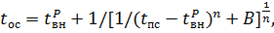
где
– расчетная температура воздуха внутри отапливаемого помещения, ^{о}С; равна 18 ^{о}С при определении и (см. выше);
B, n – постоянные величины для данного расхода сетевой воды, определяющие тепловую характеристику системы отопления здания.
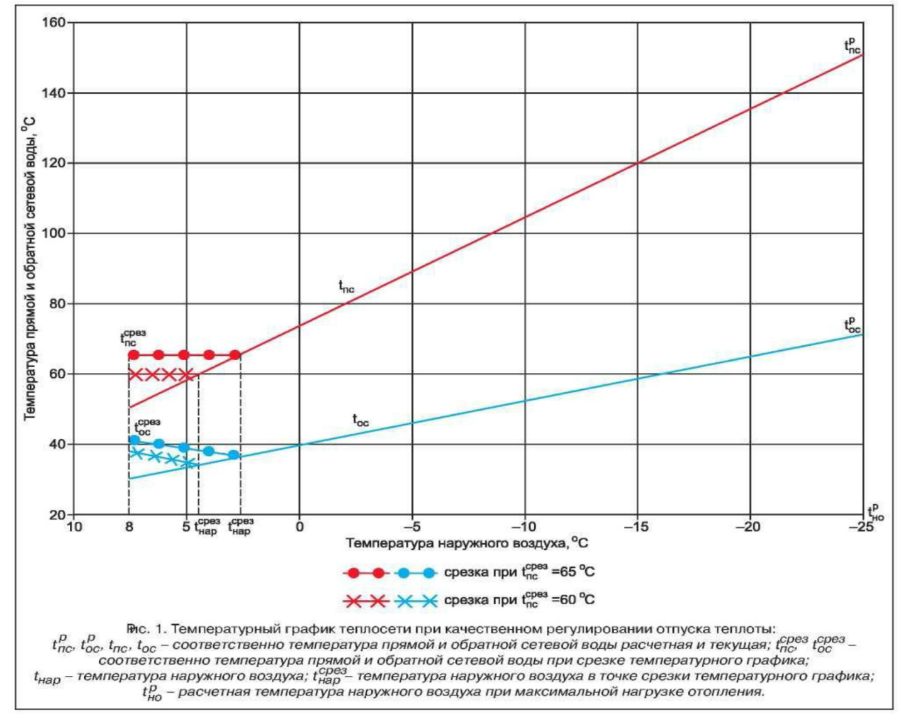
Рис.19. Температурный график теплосети при качественном регулировании отпуска теплоты.
Поскольку произвольное изменение расхода воды в системах отопления приводит к их поэтажной разрегулировке, местное количественное регулирование (расходом теплоносителя) теплопотребления при зависимом присоединении систем отопления через элеваторы может производиться только пропусками, т.е. полным прекращением циркуляции воды в системе отопления в течение определенного периода времени на протяжении суток. Частичное сокращение расхода сетевой воды на отопление на источнике при неизменном расходе воды в местной системе отопления может производиться при установке на абонентском вводе смесительного насоса или при независимом присоединении систем отопления, а также при установке на ИТП водоструйных элеваторов с регулируемым сечением рабочего сопла.
Покрытие нагрузки ГВС вызывает не только ограничение нижнего предела температуры прямой сетевой воды, но и нарушение других условий, принятых при расчете типового отопительного температурного графика. Так в открытых системах теплоснабжения, в которых отсутствуют регуляторы расхода сетевой воды на отопление, переменный расход воды на ГВС приводит к изменению расходов сетевой воды и сопротивления сети, располагаемых напоров на источнике и у потребителей, и в конечном счете - расходов воды в системах отопления.
Критерии обоснования температурного графика.
Традиционно системы отопления жилых и общественных зданий проектируются и эксплуатируются исходя из внутреннего расчетного температурного графика обычно 95/70 ^{О}C с элеваторным качественным регулированием параметра (температуры) теплоносителя, поступающего в отопительные приборы. Этим жестко фиксируется температура теплоносителя, возвращаемого на источник теплоснабжения, и на ее возможное снижение влияет лишь наличие в зданиях систем ГВС (закрытых, открытых). Поэтому в практическом плане стремление к снижению затрат на транспорт водяного теплоносителя от источника к потребителю сводится к выбору оптимальной температуры нагрева теплоносителя на источнике. С этим связаны: расход теплоносителя и затраты на его приготовление и перекачку; пропускная способность (диаметр трубопровода) теплосети и ее стоимость; появление подкачивающих насосных станций (как при высокой, так и низкой температуре прямой сетевой воды); тепловые потери через изоляцию теплопроводов (либо при фиксированных потерях увеличиваются затраты в изоляцию); перетопы зданий при положительных наружных температурах из-за срезки графика температуры прямой сетевой воды при наличии у абонентов установок ГВС.
Исходя из сказанного, оптимальная температура нагрева теплоносителя на источнике определяется условием минимума суммарных затрат:
З=f(Зтс, Зпер, Знас, Зтп, Зпз, Зээ, Зсв) = min, где соответственно затраты: Зтс - в тепловые сети; Зпер - на перекачку теплоносителя; Знас - в насосные станции; Зтп - на тепловые потери в сетях; Зпз - на перетопы зданий; Зээ - на компенсацию выработки электроэнергии в энергосистеме; Зсв - на изменение расхода топлива на отпуск теплоты от источника в связи с нагревом сетевой воды при ее сжатии в насосах.
Оптимизация температурных графиков может осуществляться как для создаваемых, так и для действующих систем теплоснабжения.
Для вновь создаваемых систем теплоснабжения критерием оптимальности может быть минимум суммарных затрат за расчетный период с дисконтированием их к расчетному году, что в наибольшей степени соответствует условиям начального этапа развития рыночной экономики, т.к. позволяет учесть и ущербы от замораживания капвложений в период строительства, и эффект движения капитала в народном хозяйстве в течение всего рассматриваемого периода.
Для действующих систем теплоснабжения в исходных формулах суммарных затрат возможно появление дополнительных затрат, связанных с необходимостью увеличения поверхностей нагрева отопительно-вентиляционного оборудования (подключаемого непосредственно к сети без смесительных устройств) и пропускной способности распределительных (квартальных, площадочных) тепловых сетей, а также переналадки систем теплопотребления при переходе на пониженный температурный график.
В качестве энергетического критерия оптимальности при выборе эксплуатационного температурного графика в действующей системе теплоснабжения может быть принят минимум расхода топлива, требуемого для функционирования системы:
В = Bпер+Bтп+Bпз+Bээ+Bсв=min,
где Bпер - расход топлива на производство электроэнергии в энергосистеме, расходуемой на перекачку теплоносителя; Bтп - расход топлива на производство теплоты, теряемой при транспорте теплоносителя; Bпз - расход топлива на производство теплоты, теряемой с перетопами зданий; Bээ - изменение расхода топлива в энергосистеме при изменении выработки на тепловом потреблении; Bсв - изменение расхода топлива на отпуск теплоты от источника в связи с нагревом сетевой воды при ее сжатии в насосах.
Расчетные среднемесячные температуры теплоносителя муниципального образования «Городское поселение «Поселок Ракитное»
Таблица 5.1
Месяц | Кол-во  дней | T н.в. | T подачи  по  графику | Т подачи  расчетная | T обратки  по  графику | Т обратки  расчетная
Январь | 31 | -9 | 72.2 |  | 56
 |  | -8.5 |  | 71.3 |  | 55.3
 |  | -8 | 70.3 |  | 54.6
Февраль | 28 | -7 | 69 |  | 53
 |  | -6.4 |  | 67.8 |  | 52.4
 |  | -6 | 67 |  | 52
Март | 31 | -3 | 62 |  | 49
 |  | -2.5 |  | 61.3 |  | 48.5
 |  | -2 | 60.5 |  | 48
Апрель | 17 | 7 | 45 |  | 38
 |  | 7.5 |  | 44 |  | 37.8
 |  | 8 | 43 |  | 37.5
Апрель | 13 | 7 | 45 |  | 38
 |  | 7.5 |  | 44 |  | 37.8
 |  | 8 | 43 |  | 37.5
Май | 31 | 14 | 43 |  | 37.5
 |  | 14.6 |  | 43 |  | 37.5
 |  | 15 | 43 |  | 37.5
Июнь | 30 | 17 | 43 |  | 37.5
 |  | 17.9 |  | 43 |  | 37.5
 |  | 18 | 43 |  | 37.5
Июль | 31 | 19 | 43 |  | 37.5
 |  | 19.9 |  | 43 |  | 37.5
 |  | 20 | 43 |  | 37.5
Август | 31 | 18 | 43 |  | 37.5
 |  | 18.7 |  | 43 |  | 37.5
 |  | 19 | 43 |  | 37.5
Сентябрь | 30 | 12 | 43 |  | 37.5
 |  | 12.9 |  | 43 |  | 37.5
 |  | 13 | 43 |  | 37.5
Октябрь | 8 | 6 | 47 |  | 39
 |  | 6.4 |  | 46.2 |  | 38.6
 |  | 7 | 45 |  | 38
Октябрь | 23 | 6 | 47 |  | 39
 |  | 6.4 |  | 46.2 |  | 38.6
 |  | 7 | 45 |  | 38
Ноябрь | 30 | 0 | 56.9 |  | 45.9
 |  | 0.3 |  | 56.4 |  | 45.6
 |  | 1 | 55.3 |  | 45
Декабрь | 31 | -5 | 65.6 |  | 51.6
 |  | -4.5 |  | 64.8 |  | 50.8
 |  | -4 | 64 |  | 50
Среднее значение  температуры в  отопительный сезон |  |  |  | 60.3 |  | 47.9
Отдельно необходимо отметить, что на источниках тепловой энергии – котельных ОАО «Белгородская Теплосетевая Компания» и АО «Ракитянская теплосетевая компания», расположенных в городском поселении «поселок Ракитное», фактические графики регулирования отпуска тепла в тепловые сети соответствуют утвержденным графикам.
Температурный график отпуска тепловой энергии от котельных муниципального образования «Городское поселение «Поселок Ракитное».
Таблица 5.2
Температура  наружного  воздуха, С | Температура теплоносителя |  | Температура  наружного  воздуха, С | Температура теплоносителя
Т возд. | Т под. | Т обр. | Т возд. | Т под. | Т обр.
8 | 43.0 | 37.5 | -10 | 74.1 | 57.0
7 | 45.0 | 38.0 | -11 | 75.7 | 58.0
6 | 47.0 | 39.0 | -12 | 77.5 | 59.0
5 | 47.7 | 39.8 | -13 | 79.0 | 60.0
4 | 50.0 | 41.6 | -14 | 81.0 | 61.0
3 | 52.0 | 43.0 | -15 | 82.3 | 62.2
2 | 54.0 | 44.0 | -16 | 83.0 | 63.0
1 | 55.3 | 45.0 | -17 | 85.0 | 64.0
0 | 56.9 | 45.9 | -18 | 87.5 | 65.0
-1 | 58.0 | 47.0 | -19 | 89.0 | 66.0
-2 | 60.5 | 48.0 | -20 | 90.3 | 67.1
-3 | 62.0 | 49.0 | -21 | 92.4 | 68.0
-4 | 64.0 | 50.0 | -22 | 94.0 | 69.0
-5 | 65.6 | 51.6 | -23 | 95.0 | 70.0
-6 | 67.0 | 52.0
-7 | 69.0 | 53.0
-8 | 70.3 | 54.6
-9 | 72.2 | 56.0
По данным, полученным от АО «Ракитянская теплосетевая компания», ниже приведён фактический температурный режим отпуска тепла в тепловые сети на котельных городского поселения «Поселок Ракитное»

Раздел 5, пункт 9. Предложения по перспективной установленной тепловой мощности каждого источника тепловой энергии с предложениями по сроку ввода в эксплуатацию новых мощностей.
При строительстве новых объектов будет учтена проектируемая тепловая нагрузка потребителя, параметры которой будут приведены в актуализации схемы теплоснабжения соответствующей году строительства.

Раздел 5, пункт 10. Предложения по вводу новых и реконструкции существующих источников тепловой энергии с использованием возобновляемых источников энергии, а также местных видов топлива.
На территории городского поселения «Посёлок Ракитное» отсутствуют источники тепловой энергии с использованием возобновляемых источников тепловой энергии. Строительство новых источники тепловой энергии с использованием возобновляемых источников тепловой энергии на территории городского поселения «Посёлок Ракитное» не перспективно, в связи небольших нагрузок, сезонного режима работы источников тепловой энергии.

Раздел 6. Предложения по строительству и реконструкции тепловых сетей

Раздел 6, пункты 1 и 2. Предложения по строительству и реконструкции тепловых сетей, обеспечивающих перераспределение тепловой нагрузки из зон с дефицитом располагаемой тепловой мощности источников тепловой энергии в зоны с резервом располагаемой тепловой мощности источников тепловой энергии (использование существующих резервов).
Строительство тепловых сетей в зонах действия котельных от других источников тепловой энергии экономически не целесообразно и не предусматривается ни одним из вариантов развития системы теплоснабжения городского поселения.

Предложения по строительству и реконструкции тепловых сетей для обеспечения перспективных приростов тепловой нагрузки в осваиваемых районах поселения, городского округа, города федерального значения под жилищную, комплексную или производственную застройку.
Согласно генеральному плану городского поселения предусматривается теплоснабжение нового жилищного строительства от индивидуальных источников тепловой энергии. Параметры теплоисточников будут уточняться при разработке проектов на новое строительство, с учетом нормативных значений сопротивления теплопередачи ограждающих конструкций и будут приведены в актуализации схемы теплоснабжения соответствующей году строительства.

Раздел 6, пункты 3. Предложения по строительству и реконструкции тепловых сетей в целях обеспечения условий, при наличии которых существует возможность поставок тепловой энергии потребителям от различных источников тепловой энергии при сохранении надежности теплоснабжения.
Теплоснабжение потребителей от различных источников тепловой энергии не планируется, в виду расположения источников тепловой энергии на значительном расстоянии друг от друга.

Раздел 6, пункты 4. Предложения по строительству и реконструкции тепловых сетей для повышения эффективности функционирования системы теплоснабжения, в том числе за счет перевода котельных в пиковый режим работы или ликвидации котельных по основаниям, указанным в пункте 5 раздела 5 настоящего документа.
Предложений по строительству и реконструкции тепловых сетей для повышения эффективности функционирования системы теплоснабжения отсутствуют, перевод котельных в пиковый режим не предусматривается.

Раздел 6, пункты 5. Предложения по строительству и реконструкции тепловых сетей для обеспечения нормативной надежности теплоснабжения потребителей.
В связи с высоким процентом износа требуется реконструкция тепловых сетей. В первую очередь необходимо провести реконструкцию наиболее изношенных и аварийных участков трубопроводов тепловой сети. Перечень реконструируемых тепловых сетей представлен в таблице 6.
Перечень реконструируемых тепловых сетей
Таблица 6
Наименование системы теплоснабжения | Наименование мероприятия | Год мероприятия
Система теплоснабжения котельной РСШ №2 | Капитальный ремонт - трубопровод 400м на Участок тепловой сети ТК5 - ЖД № 11 2 х Ду 80-150 L 400м. поселок Ракитное, ул. Коммунаров, б/н | 2032
Система теплоснабжения котельной ул. Пролетарская | Капитальный ремонт - трубопровод 120м на Участок тепловой сети ТК31-ТК32 2 х Ду 150-225 L 120м. поселок Ракитное, ул. Пролетарская, б/н | 2033
Система теплоснабжения котельной ул. Пролетарская | Капитальный ремонт - трубопровод 294 м на Участок тепловой сети ТК34 - ЖД № 7 2 х Ду 65-125 L 294м. поселок Ракитное, ул. Пролетарская, б/н | 2033
Система теплоснабжения котельной РСШ №2 | Капитальный ремонт - Утепление трубопровода 51м на Участок тепловой сети 2 х Ду 80 L 51м. поселок Ракитное, ул. Пролетарская 2 | 2032

Раздел 7.Предложения по переводу открытых систем теплоснабжения (горячего водоснабжения) в закрытые системы горячего водоснабжения.

Раздел 7, пункт 1. Предложения по переводу существующих открытых систем теплоснабжения (горячего водоснабжения) в закрытые системы горячего водоснабжения, для осуществления которого необходимо строительство индивидуальных и (или) центральных тепловых пунктов при наличии у потребителей внутридомовых систем горячего водоснабжения.
В переводе существующих открытых систем теплоснабжения (горячего водоснабжения) в закрытые системы горячего водоснабжения нет необходимости.

Раздел 7, пункт 2. Предложения по переводу существующих открытых систем теплоснабжения (горячего водоснабжения) в закрытые системы горячего водоснабжения, для осуществления которого отсутствует необходимость строительства индивидуальных и (или) центральных тепловых пунктов по причине отсутствия у потребителей внутридомовых систем горячего водоснабжения.
В переводе существующих открытых систем теплоснабжения (горячего водоснабжения) в закрытые системы горячего водоснабжения нет необходимости.

Раздел 8. Перспективные топливные балансы
Раздел утверждаемой части "Перспективные топливные балансы" должен создать перспективные топливные балансы для каждого источника тепловой энергии, расположенного в границах поселения, городского округа по видам основного и аварийного топлива на каждом этапе планируемого периода.

Раздел 8, пункт 1. Перспективные топливные балансы для каждого источника тепловой энергии по видам основного, резервного и аварийного топлива на каждом этапе.
В качестве основного топлива источников тепловой энергии городского поселения «Поселок Ракитное» используется природный газ. Резервного и аварийного топлива на котельных муниципального образования не предусмотрено. Перспективный топливный баланс по котельным городского поселения «Поселок Ракитное» представлен в таблице 7.
Перспективные топливные балансы котельных городского поселения «Поселок Ракитное»
Таблица 7
№ п/п | Наименование источника теплоснабжения | 2025-2028 | 2029-2031 | 2032-2034 | 2035-2039
№ п/п | Наименование источника теплоснабжения | Основное топливо т.у.т | Основное топливо т.у.т | Основное топливо т.у.т | Основное топливо т.у.т
1 | Котельная ул.Пролетарская | 1064,9 | 1056,5 | 1314 | 1314
2 | Котельная РСШ №2 | 200,1 | 198,4 | 327 | 327
3 | Котельная ул.Новосадовая | 86,2 | 86,4 | 126 | 126
4 | Котельная ул.Федутенко | 34,5 | 34,5 | 46 | 46
5 | Котельная пер.Заводской | 32,1 | 31,8 | 40 | 40
6 | Котельная РСШ №3 | 102,3 | 101,6 | 182 | 182
7 | Котельная ЦРБ | 246,5 | 245,0 | 267 | 267
8 | Котельная ул.Сельхозтехники | 98,7 | 98,2 | 116 | 116
9 | Котельная с.Васильевка | 40,2 | 39,8 | 56 | 56
10 | Котельная собст.базы | 23 | 23 | 23 | 23

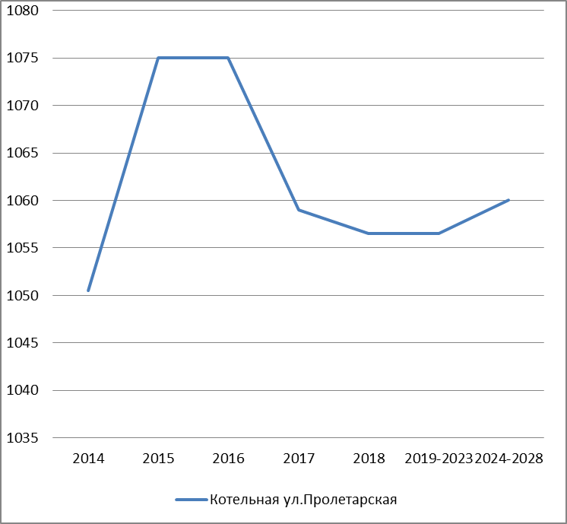
Рисунок 20
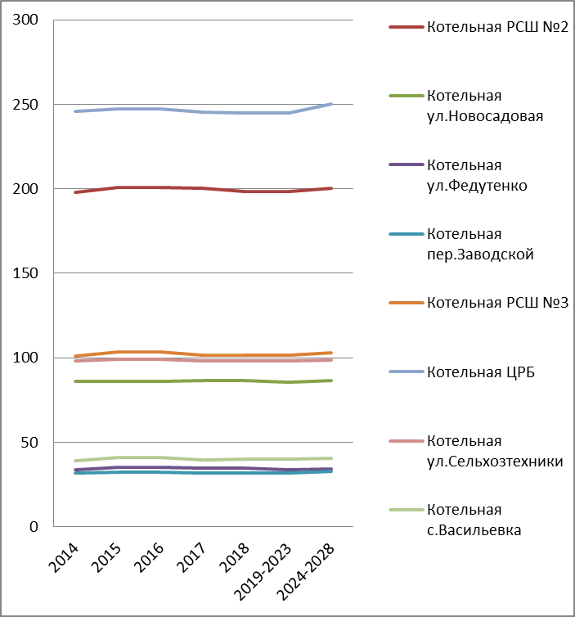
Рисунок 21. Потребление топлива на котельных городского поселения «Поселок Ракитное», т у.т.

Раздел 8, пункт 2. Потребляемые источником тепловой энергии виды топлива, включая местные виды топлива, а также используемые возобновляемые источники энергии.

Раздел 9. Инвестиции в строительство, реконструкцию и техническое перевооружение

Раздел 9, пункт 1. Предложение по величине необходимых инвестиций в строительство, реконструкцию и техническое перевооружение источников тепловой энергии
Затраты на реконструкцию и техническое перевооружение источников тепловой энергии представлены в таблице 8
Затраты на реконструкцию и техническое перевооружение источников тепловой энергии
Таблица 8
Наименование системы теплоснабжения | Наименование мероприятия | Планируемая стоимость мероприятия, тыс. руб.
Наименование системы теплоснабжения | Наименование мероприятия | 2032 | 2033 | 2034
Котельная РСШ №2 | Поставка оборудования - Насосы 15м3/ч на Котельная РСШ №2 4МВт. поселок Ракитное, ул. Коммунаров, б/н | 300,00
Котельная РСШ №2 | Реконструкция (модернизация) - Котел Lavart 3 МВт 2шт на Котельная РСШ №2 3МВт. поселок Ракитное, ул. Коммунаров, б/н |  | 9000,00
Котельная Чистопольского СДК | Капитальный ремонт - Котел ст. № 1 0,024МВт на Котельная Чистопольского СДК 0,024МВт. село Чистополье, ул. Красненская 68 |  |  | 120,00
Итого |  | 300,00 | 9000,00 | 120,00

Раздел 9, пункт 2.

Предложения по величине необходимых инвестиций в строительство, реконструкцию и техническое перевооружение тепловых сетей, насосных станций и тепловых пунктов на каждом этапе.
Затраты на реконструкцию и техническое перевооружение тепловых сетей
Таблица 9
Наименование системы теплоснабжения | Наименование мероприятия | Планируемая стоимость мероприятия, тыс. руб.
Наименование системы теплоснабжения | Наименование мероприятия | 2032 | 2033 | 2034
Система теплоснабжения котельной РСШ №2 | Капитальный ремонт - трубопровод 400м на Участок тепловой сети ТК5 - ЖД № 11 2 х Ду 80-150 L 400м. поселок Ракитное, ул. Коммунаров, б/н | 410,00
Система теплоснабжения котельной ул. Пролетарская | Капитальный ремонт - трубопровод 120м на Участок тепловой сети ТК31-ТК32 2 х Ду 150-225 L 120м. поселок Ракитное, ул. Пролетарская, б/н |  | 3120,5
Система теплоснабжения котельной ул. Пролетарская | Капитальный ремонт - трубопровод 294 м на Участок тепловой сети ТК34 - ЖД № 7 2 х Ду 65-125 L 294м. поселок Ракитное, ул. Пролетарская, б/н |  | 1990,00
Система теплоснабжения котельной РСШ №2 | Капитальный ремонт - Утепление трубопровода 51м на Участок тепловой сети 2 х Ду 80 L 51м. поселок Ракитное, ул. Пролетарская 2 | 200,00
Итого |  | 610,00 | 5110,5 | 0

Раздел 9, пункт 3. Предложения по величине инвестиций в строительство, реконструкцию и техническое перевооружение в связи с изменениями температурного графика и гидравлического режима работы системы теплоснабжения на каждом этапе.
Изменения температурного графика и гидравлического режима работы систем теплоснабжения поселения не планируются.

Раздел 9, пункт 4. Предложения по величине необходимых инвестиций для перевода открытой системы теплоснабжения (горячего водоснабжения) в закрытую систему горячего водоснабжения на каждом этапе.
Предложения по величине необходимых инвестиций отсутствуют, в связи с тем, что в переводе существующих открытых систем теплоснабжения (горячего водоснабжения) в закрытые системы горячего водоснабжения нет необходимости.

Раздел 9, пункт 5. Оценку эффективности инвестиций по отдельным предложениям.
Данные об оценке эффективности инвестиций по отдельным предложениям отсутствуют.

Раздел 10. Решение об определению единой теплоснабжающей организации

Раздел 10, пункт 1. Решение об определении единой теплоснабжающей организации.
В соответствии с пунктом 28 статьи 2 Федерального закона от 27 июля 2010 года № 190-ФЗ «О теплоснабжении» единая теплоснабжающая организация в системе теплоснабжения (далее - единая теплоснабжающая организация) - теплоснабжающая организация, которая определяется в схеме теплоснабжения федеральным органом исполнительной власти, уполномоченным Правительством Российской Федерации на реализацию государственной политики в сфере теплоснабжения (далее - федеральный орган исполнительной власти, уполномоченный на реализацию государственной политики в сфере теплоснабжения), или органом местного самоуправления на основании критериев и в порядке, которые установлены правилами организации теплоснабжения, утвержденными Правительством Российской Федерации;
Согласно пункта 6 статьи 6 Федерального закона от 27 июля 2010 года № 190-ФЗ «О теплоснабжении» к полномочиям органов местного самоуправления поселений, городских округов по организации теплоснабжения на соответствующих территориях относится утверждение схем теплоснабжения поселений, городских округов с численностью населения менее пятисот тысяч человек, в том числе определение единой теплоснабжающей организации».
В соответствии с Постановлением Правительства РФ от 8 августа 2012 г. N 808
"Об организации теплоснабжения в Российской Федерации и о внесении изменений в некоторые акты Правительства Российской Федерации" критериями определения единой теплоснабжающей организации являются:
1) владение на праве собственности или ином законном основании источниками тепловой энергии с наибольшей рабочей тепловой мощностью и (или) тепловыми сетями с наибольшей емкостью в границах зоны деятельности единой теплоснабжающей организации;
2) размер собственного капитала;
3) способность в лучшей мере обеспечить надежность теплоснабжения в соответствующей системе теплоснабжения.
Единая теплоснабжающая организация при осуществлении своей деятельности обязана:
- заключать и исполнять договоры теплоснабжения с любыми обратившимися к ней потребителями тепловой энергии, теплопотребляющие установки которых находятся в данной системе теплоснабжения при условии соблюдения указанными потребителями, выданных им в соответствии с законодательством о градостроительной деятельности технических условий подключения к тепловым сетям;
- заключать и исполнять договоры поставки тепловой энергии (мощности) и (или) теплоносителя в отношении объема тепловой нагрузки, распределенной в соответствии со схемой теплоснабжения;
- заключать и исполнять договоры оказания услуг по передаче тепловой энергии, теплоносителя в объеме, необходимом для обеспечения теплоснабжения потребителей тепловой энергии с учетом потерь тепловой энергии, теплоносителя при их передаче.

Раздел 10, пункт 2. Реестр зон деятельности единой теплоснабжающей организации.
Границы зон деятельности, предлагаемых для установления в них единых теплоснабжающих организаций, представлены в разделе 1.2 настоящей схемы теплоснабжения.
Границы зоны деятельности единой теплоснабжающей организации в соответствии с п.19 Правил
организации теплоснабжения в Российской Федерации (утв. постановлением Правительства РФ от 8 августа 2012 г. N 808) могут быть изменены в следующих случаях:
− подключение к системе теплоснабжения новых теплопотребляющих установок, источников тепловой энергии или тепловых сетей, или их отключение от системы теплоснабжения;
− технологическое объединение или разделение систем теплоснабжения.
Сведения об изменении границ зон деятельности единой теплоснабжающей организации, а также сведения о присвоении другой организации статуса единой теплоснабжающей организации подлежат внесению в схему теплоснабжения при ее актуализации.

Раздел 10, пункт 3. Основания, в том числе критерии, в соответствии с которыми теплоснабжающая организация определена единой теплоснабжающей организацией.
Так как на территории городского поселения «поселок Ракитное» АО «Ракитянская теплосетевая компания» 10 котельными и всеми тепловыми сетями, то эта организация определена в качестве единой теплоснабжающей организации.
В зону действия АО «Ракитянская теплосетевая компания» на территории городского поселения «Поселок Ракитное» входят 10 источников теплоснабжения с установленной мощностью 11,474 Гкал/час и присоединенной нагрузкой 7,51 Гкал/час. Предприятие имеет квалифицированный персонал по наладке, мониторингу, диспетчеризации, переключениям и оперативному управлению гидравлическими режимами.
Общая протяженность тепловых сетей составляет 8,53 км (2-х трубном )на территории городского поселения «поселок Ракитное»

Раздел 10, пункт 4. Информация о поданных теплоснабжающими организациями заявках на присвоение статуса единой теплоснабжающей организации.
Информация о поданных теплоснабжающими организациями заявках на присвоение статуса единой теплоснабжающей организации отсутствует.

Раздел 10, пункт 5. Реестр систем теплоснабжения, содержащий перечень теплоснабжающих организаций, действующих в каждой системе теплоснабжения, расположенных в границах поселения, городского округа, города федерального значения.
Информация о реестре систем теплоснабжения, содержащий перечень теплоснабжающих организаций, действующих в каждой системе теплоснабжения, расположенных в границах поселения, отсутствует.

Раздел 11. "Решения о распределении тепловой нагрузки между источниками тепловой энергии".
Раздел содержит: Сведения о величине тепловой нагрузки, распределяемой (перераспределяемой) между источниками тепловой энергии в соответствии с указанными в схеме теплоснабжения решениями об определении границ зон действия источников тепловой энергии, а также сроки выполнения перераспределения для каждого этапа
Распределение тепловой нагрузки между источниками тепловой энергии представлено в таблице 10
Распределение тепловой нагрузки между источниками тепловой энергии городского поселения «Посёлок Ракитное»
Таблица 10
Наименование котельной | Располагаемая мощность, Гкал/ч | Тепловая мощность нетто, Гкал/ч | Присоединенная нагрузка, Гкал/ч
Котельная ул.Пролетарская | 4,500 | 4,490 | 3,78
Котельная школа № 2 | 3,440 | 3,430 | 1,09
Котельная ул. Новосадовая | 0,559 | 0,549 | 0,39
Котельная сах. Завод школа | 0,860 | 0,850 | 0,62
Котельная ул. Федутенко | 0,172 | 0,162 | 0,13
Котельная пер. Заводской | 0,172 | 0,162 | 0,13
Котельная Васильевка (школа) | 0,223 | 0,213 | 0,14
Котельная собст.базы | 0,086 | 0,076 | 0,07
Котельная ЦРБ | 1,032 | 1,022 | 0,87
Котельная СХТ | 0,43 | 0,42 | 0,29
В связи с тем, что в городском поселении «Поселок Ракитное» в эксплуатации находится 10 локальных теплоисточников и зон теплоснабжения, располагаемых на значительном расстоянии друг от друга, решение о перераспределении тепловой нагрузки между источниками тепловой энергии в рассматриваемой перспективе не предусматривается.
Условия, при наличии которых существует возможность перераспределения тепловой энергии не предусмотрены по техническим условиям, которые является нецелесообразны.

Раздел 12. "Решения по бесхозяйным тепловым сетям"
Раздел содержит: Перечень выявленных бесхозяйных тепловых сетей (в случае их выявления) и перечень организаций, уполномоченных на их эксплуатацию в порядке, установленном Федеральным законом "О теплоснабжении".
В соответствии с пунктом 6 статьи 15 Федерального закона от 27 июля 2010 года № 190-ФЗ «О теплоснабжении» в случае выявления бесхозяйных тепловых сетей (тепловых сетей, не имеющих эксплуатирующей организации) орган местного самоуправления поселения или городского округа до признания права собственности на указанные бесхозяйные тепловые сети в течение тридцати дней с даты их выявления обязан определить теплосетевую организацию, тепловые сети которой непосредственно соединены с указанными бесхозяйными тепловыми сетями, или единую теплоснабжающую организацию в системе теплоснабжения, в которую входят указанные бесхозяйные тепловые сети и которая осуществляет содержание и обслуживание указанных бесхозяйных тепловых сетей. Орган регулирования обязан включить затраты на содержание и обслуживание бесхозяйных тепловых сетей в тарифы соответствующей организации на следующий период регулирования.
На территории городского поселения «поселок Ракитное» бесхозяйных тепловых сетей не выявлено.

Раздел 13. "Синхронизация схемы теплоснабжения со схемой газоснабжения и газификации субъекта Российской Федерации и (или) поселения, схемой и программой развития электроэнергетики, а также со схемой водоснабжения и водоотведения поселения, городского округа, города федерального значения"

Раздел 13, пункт 1. Описание решений (на основе утвержденной региональной (межрегиональной) программы газификации жилищно-коммунального хозяйства, промышленных и иных организаций) о развитии соответствующей системы газоснабжения в части обеспечения топливом источников тепловой энергии.
На территории городского поселения поселок Ракитное все котельные газифицированы.

Раздел 13, пункт 2. Описание проблем организации газоснабжения источников тепловой энергии.
Проблемы с газоснабжением не возникали.

Раздел 13, пункт 3.Предложения по корректировке утвержденной (разработке) региональной (межрегиональной) программы газификации жилищно-коммунального хозяйства, промышленных и иных организаций для обеспечения согласованности такой программы с указанными в схеме теплоснабжения решениями о развитии источников тепловой энергии и систем теплоснабжения.
Предложений по корректировке утвержденной (разработке) региональной (межрегиональной) программы газификации жилищно-коммунального хозяйства нет.

Раздел 13, пункт 4. Описание решений (вырабатываемых с учетом положений утвержденной схемы и программы развития Единой энергетической системы России) о строительстве, реконструкции, техническом перевооружении, выводе из эксплуатации источников тепловой энергии и генерирующих объектов, включая входящее в их состав оборудование, функционирующих в режиме комбинированной выработки электрической и тепловой энергии, в части перспективных балансов тепловой мощности в схемах теплоснабжения.
Строительство, реконструкция, техническое перевооружение, вывод из эксплуатации источников тепловой энергии и генерирующих объектов, включая входящее в их состав оборудование, функционирующих в режиме комбинированной выработки электрической и тепловой энергии на территории поселения Ракитное не планируется.

Раздел 13, пункт 5. Предложения по строительству генерирующих объектов, функционирующих в режиме комбинированной выработки электрической и тепловой энергии, указанных в схеме теплоснабжения, для их учета при разработке схемы и программы перспективного развития электроэнергетики субъекта Российской Федерации, схемы и программы развития Единой энергетической системы России, содержащие в том числе описание участия указанных объектов в перспективных балансах тепловой мощности и энергии.
Генерирующие объекты, функционирующие в режиме комбинированной выработки электрической и тепловой энергии на территории поселения Ракитное отсутствуют.

Раздел 13, пункт 6. Описание решений (вырабатываемых с учетом положений утвержденной схемы водоснабжения поселения, городского округа, города федерального значения, утвержденной единой схемы водоснабжения и водоотведения Республики Крым) о развитии соответствующей системы водоснабжения в части, относящейся к системам теплоснабжения.
Информация о развитии соответствующей системы водоснабжения в части, относящейся к системам теплоснабжения на территории поселения п. Ракитное отсутствует.

Раздел 13, пункт 7. Предложения по корректировке утвержденной (разработке) схемы водоснабжения поселения, городского округа, города федерального значения, единой схемы водоснабжения и водоотведения Республики Крым для обеспечения согласованности такой схемы и указанных в схеме теплоснабжения решений о развитии источников тепловой энергии и систем теплоснабжения.
Предложений по корректировке утвержденной (разработке) схемы водоснабжения поселения нет.

Раздел 14. "Индикаторы развития систем теплоснабжения поселения, городского округа, города федерального значения"
Индикаторы развития систем теплоснабжения городского поселения представлены в таблице 11.
Таблица 11
п/п | Наименование объекта | Адрес теплоисточника | Количество прекращений подачи тепловой энергии, теплоносителя в результате технологических нарушений на тепловых сетях | Количество прекращений подачи тепловой энергии, теплоносителя в результате технологических нарушений на источниках тепловой энергии | Удельный расход условного топлива на единицу тепловой энергии, отпускаемой с коллекторов источников тепловой энергии (кг.у.т./Гкал) | Отношение величины технологических потерь тепловой энергии, теплоносителя к материальной характеристике тепловой сети (Гкал/м2) | Коэффициент использования установленной тепловой мощности | Удельная материальная характеристика тепловых сетей, приведенная к расчетной тепловой нагрузке (м2/Гкал/час) | Доля тепловой энергии, выработанной в комбинированном режиме (как отношение величины тепловой энергии, отпущенной из отборов турбоагрегатов, к общей величине выработанной тепловой энергии в границах поселения | Удельный расход условного топлива на отпуск электрической энергии | Коэффициент использования теплоты топлива (только для источников тепловой энергии, функционирующих в режиме комбинированной выработки электрической и тепловой энергии); | Доля отпуска тепловой энергии, осуществляемого потребителям по приборам учета, в общем объеме отпущенной тепловой энергии (%) | Средневзвешенный (по материальной характеристике) срок эксплуатации тепловых сетей (лет) | Отношение материальной характеристики тепловых сетей, реконструированных за год, к общей материальной характеристике тепловых сетей (фактическое значение за отчетный период и прогноз изменения при реализации проектов, указанных в утвержденной схеме теплоснабжения) | Отношение установленной тепловой мощности оборудования источников тепловой энергии, реконструированного за год, к общей установленной тепловой мощности источников тепловой энергии (фактическое значение за отчетный период и прогноз изменения при реализации проектов, указанных в утвержденной схеме теплоснабжения)
1 | 2 | 3 | 4 | 5 | 6 | 7 | 8 | 9 | 10 | 11 | 12 | 13 | 14 | 15 | 16
1 | Котельная ул.Пролетарская | п.Ракитное, ул Пролетарская (205,8 кв.м) | 0 | 0 | 161,82 | 0,57 | 0,84 | - | - | - | - | - | - | - | -
2 | Котельная Школа № 2 | п.Ракитное, ул Коммунаров (276 кв.м) | 0 | 0 | 157,93 | 0,57 | 0,32 | - | - | - | - | - | - | - | -
3 | Котельная Школа № 3 | п.Ракитное, ул Федутенко | 0 | 0 | 156,35 | 1,36 | 0,72 | - | - | - | - | - | - | - | -
4 | Котельная ул. Федутенко | п.Ракитное, ул Федутенко (37,7кв.м) | 0 | 0 | 171,64 | 0,042 | 0,77 | - | - | - | - | - | - | - | -
5 | Котельная пер. Заводской | п.Ракитное, пер Заводской (22,8 кв.м) | 0 | 0 | 170,93 | 0,26 | 0,73 | - | - | - | - | - | - | - | -
6 | Котельная собст.базы | п.Ракитное, ул Цветочная д.1а (27,8 кв.м) | 0 | 0 | 170,96 | 0 | 0,81 | - | - | - | - | - | - | - | -
7 | Котельная ул. Новосадовая | п.Ракитное, ул Новосадовая (129,3 кв.м) | 0 | 0 | 183,84 | 0,032 | 0,69 | - | - | - | - | - | - | - | -
8 | Школа с.Васильевка | с.Васильевка, ул Ленина, 1 | 0 | 0 | 195,65 | 0,059 | 0,61 | - | - | - | - | - | - | - | -
9 | ЦРБ | п. Ракитное ул.Пролетарская | 0 | 0 | 162,34 | 0,27 | 0,84 | - | - | - | - | - | - | - | -
10 | СХТ | п.Ракитное ул. Стрельникова | 0 | 0 | 162,55 | 1,56 | 0,68 | - | - | - | - | - | - | - | -

Раздел 15. "Ценовые (тарифные) последствия"
Тарифы на тепловую энергию, поставляемую АО «Ракитянская теплосетевая компания» потребителям п. Ракитное Ракитянского района Белгородской области, на 2024 - 2026годы с календарной разбивкой представлены в таблице 12.
Таблица 12
№ п/п | Категория потребителей | Период действия на тепловую энергию (горячая вода)
№ п/п | Категория потребителей | с  01.01.2024 г по  30.06.2024 г | с  01.07.2024 г по  31.12.2024 г | с  01.01.2025 г по  30.06.2025 г | с  01.07.2025 г по  31.12.2025 г | с  01.01.2026 г по  30.06.2026 г | с  01.07.2026 г по  31.12.2026 г
1 | 2 | 3 | 4 | 5 | 6 | 7 | 8
 | Население одноставочный руб./Гкал (с учетом НДС) | 2231,83 | 2455,00 | 2455,00 | 2558,11 | 2558,11 | 2660,43
 | Бюджетные организации, прочие потребители, одноставочный руб./Гкал (с учетом НДС) | 4987,83 | 5569,28 | 5290,82 | 5309,40 | 5309,40 | 5730,55

